ANALISIS TERHADAP REALISASI PENGGUNAAN DANA GAMPONG UNTUK PEMBEDAYAAN MASYARAKAT
DI LEUHAN DAN BLANG BEURANDANG

SKRIPSI
Diajukan untuk Melengkapi Tugas-tugas Dan Memenuhi Syarat-syarat Guna Memperoleh Gelar Sarjana Ilmu Administrasi Negara

BOBI MAHARDIKA
NIM : 1605905010043

FAKULTAS ILMU SOSIAL DAN ILMU POLITIK
UNIVERSITAS TEUKU UMAR MEULABOH
ACEH BARAT
2022

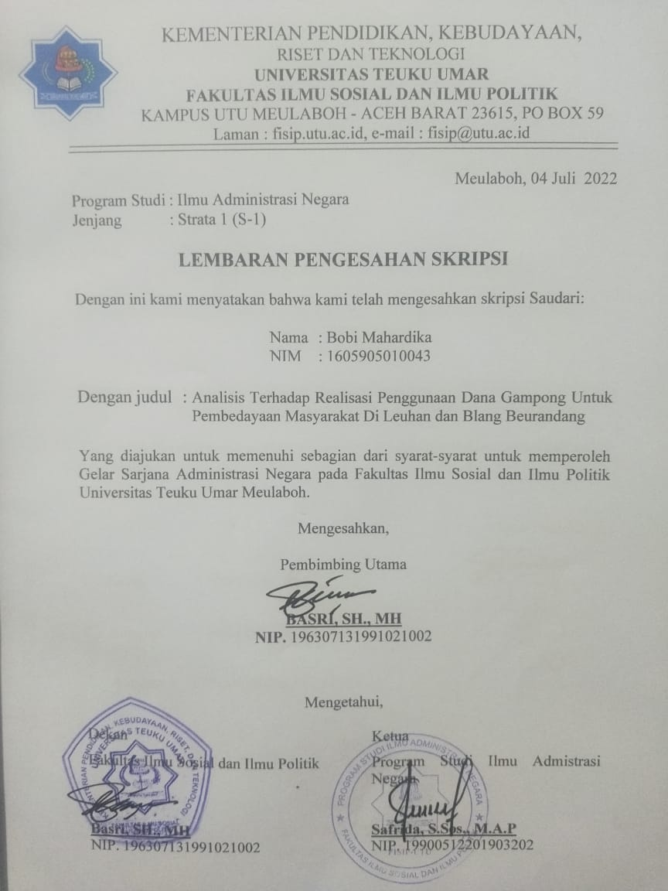

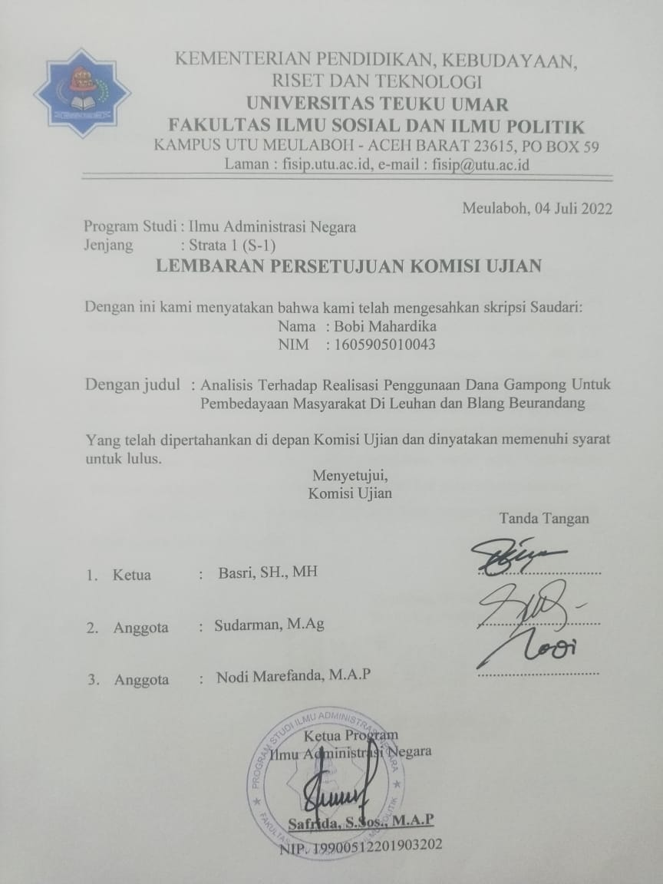

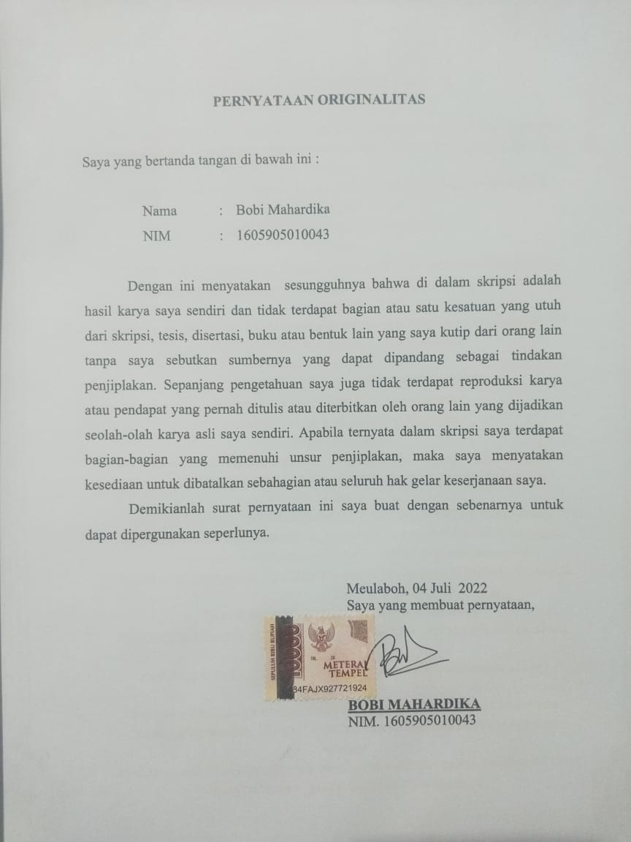

Dan seandainya pohon-pohon dibumi menjadi pena dan laut (menjadi tinta),
ditambahkan kepadanya tujuh laut (lagi) sesudah (kering)nya, niscaya tidak akan
habis-habisnya (dituliskan) kalimat Allah. Sesungguhnya Allah Maha Perkasa
Lagi Maha Bijaksana (Q.S Luqman: 27)
Ya Allah...
Jadikanlah kami kaya akan ilmu, muliakanlah kami dengan ketekunan dan
hiasilah diri kami dengan kesabaran, sesungguhnya Allah tidak akan menguji
seorang hamba diluar batas kemampuannya dan mintalah pertolongan-Nya
dengan Shalat dan sabar, Alhamdulillah...
Dengan ridha-Mu ya Allah
Amanah ini telah selesai, sebuah langkah usai sudah,
Namun itu bukan akhir dari perjalananku,
Melainkan awal dari sebuah perjalanan
Bapak Mamak...
Do’a dan air mata ditiap sujudmu yang selalu mengiringi langkahku serta
ketulusanmu yang kuatkan hatiku untuk terus berusaha menggapai asa. Setiap
butir keringatmu menyemangakanku untuk mewujudkan harapanmu.
Kasih sayangmu sejukkan relung hatiku. Kini harapanmu telah ku gapai.
Tumbuhkan tekad yang suci untuk selalu membahagiakanmu
Terimakasih Bapak dan Mamak atas segala kesabaran, kebaikan dan segala hal
terbaik yang telah diberikan kepada putramu.
Ya Allah, jadikanlah aku anak yang shaleha, berbakti kepada kedua orang tua,
membanggakan orang tua dan menjadi amal yang tak terputus bagi keduanya.
Dengan ridha Allah kupersembahkan karya yang sederhana ini kepada
keluargaku tercinta. Simpuh sujudku dan terimakasihku kepada yang tercinta
Ayahanda dan Ibunda yang telah mendidikku dengan penuh keikhlasan atas
segala perhatian, pengertian dan dukungannya.

Bobi Mahardika

KATA PENGANTAR
Alhamdulillah, puj syukur penulis panjatkan kehadirat Allah SWT, yang telah memberi taufiq dan hidayat-Nya kepada penulis sehingga penulis dapat menyelesaikan skripsi ini yang berjudul “Analisis Terhadap Realisasi Penggunaan Dana Gampong Untuk Pembedayaan Masyarakat Di Leuhan dan Blang Beurandang “.
Salwat beriring salam kepada junjungan Nabi Muhammad SAW yang telah berjuang membina akhlak dan peradaban umat manusia, sehingga kita telah dapat merasakan indahnya peradaban Islam.
Keberhasilan penulis dalam menyusun skripsi ini tidak terlepas dari bantuan dari berbagai pihak. Oleh karena itu dalam kesempatan ini penulis mengucapkan terima kasih yang sebesar-besarnya kepada :
- Bapak Dr. Ishak Hasan MSi, selaku Rektor Universitas Teuku Umar Meulaboh.
- Bapak Basri, SH.MH, Dekan Fakultas Ilmu Sosial dan Ilmu Politik Universitas Teuku Umar Meulaboh dan sebagai pembimbing yang telah memberikan bimbingan dan pengarahan kepada penulis selama penyusunan skripsi ini.
- Ibu Safrida, S.Sos.,M.A.P, selaku Ketua Jurusan Ilmu Administrasi Negara Universitas Teuku Umar Meulaboh.
- Ayahanda, Ibunda dan keluarga yang telah memberikan dorongan serta semangat sehingga peneliti dapat menyelesaikan karya tulis ilmiah ini.
- Teman-teman Mahasiswa Fakultas Ilmu Sosial dan Ilmu Politik Universitas Teuku Umar Meulaboh dan teman-teman seperjuangan yang telah banyak memberikan saran dan motivasi kepada penulis untuk kelancaran penyusunan proposal skripsi ini. Semua pihak yang telah membantu penyusunan proposal skripsi ini yang tidak disebutkan satu persatu.
Saya menyadari bahwa dalam penyusunan skripsi ini jauh dari sempurna, baik dari segi penyusunan, bahasan, ataupun penulisannya. Oleh karena itu saya mengharapkan kritik dan saran yang sifatnya membangun, khususnya dari pembimbing guna menjadi acuan dalam bekal pengalaman bagi saya untuk lebih baik di masa yang akan datang.

Meulaboh, 11 Januari 2022
Peneliti

Bobi Mahardika

ABSTRACT

This study aims to determine the realization of the use of gampong funds in empowering the Leuhan and Blang Beurandang gampong communities. This study uses a qualitative research method with a descriptive approach. The theory used in this research is the theory put forward by Donald Van Metter and Carl Van Horn in Mas Roro Lilik Ekowati's book with 6 variables, namely the size and objectives of the policy, resources, characteristics of the implementer, communication between organizations, the attitude of the implementer, and the environment. economic, social and political. The result of this research is that the use of gampong funds to empower the people of Leuhan and Blang Beurandang has been allocated properly. As for the way the gampong government empowers the community, it is done through various trainings, seminars and skills guidance. this is done to build the potential that exists in the communities of Leuhan and Blang Beurandang villages.

Keywords: Community Empowerment

ABSTRAK

Penelitian ini bertujuan untuk mengetahui Realisasi penggunaan dana gampong dalam pemberdayaan masyarakat gampong Leuhan dan Blang Beurandang. Penelitian ini menggunakan metode penelitian kualitatif degan pendekatan deskriptif. adapun teori yang digunakan dalam penelitian ini yaitu teori yang di kemukakan oleh Donald Van Metter dan Carl Van Horn dalam buku Mas Roro Lilik Ekowati dengan 6 variabel yaitu ukuran dan tujuan kebijakan, sumber daya, karakteristik pelaksana, Komunikasi antar organisasi, sikap pelaksana, dan lingkungan ekonomi, sosial dan politik. Hasil dari penelitian ini adalah penggunaan dana gampong untuk memberdayakan masyarakat Leuhan dan Blang beurandang telah di alokasikan degan baik. adapun cara pemerintah gampong memberdayakan masyarakat di lakukan melalui berbagai pelatihan, seminar dan bimbingan skill. hal tersebut di lakukan untuk membangun potensi yang terdapat dalam diri masyarakat gampong Leuhan dan Blang Beurandang.

Kata Kunci : Pemberdayaan Masyarakat
DAFTAR ISI
HALAMAN JUDUL
LEMBAR PENGESAHAN SKRIPSI. i
LEMBAR PERSETUJUAN KOMISI UJIAN. ii
PERNYATAAN ORISINALITAS. iii
LEMBARAN PERSEMBAHAN. iv
KATA PENGANTAR . v
ABSTRAC vii
ABSTRAK viii
DAFTAR ISI . ix

BAB I PENDAHULUAN
  - Latar Belakang . 1
  - Rumusan Masalah . 5
  - Tujuan Penelitian . 5
  - Manfaat Penelitian . 5
  - Sistematika Penulisan . 6

BAB II TINJAUAN PUSTAKA
2.1 Penelitian Terdahulu . 8
2.2 Teori van meter van hord . 9
2.3 Penggunaan Dana Gampong . 12
2.3.1 Tujuan Alokasi Dana Gampong . 13
2.3.2 Pengelolaan Alokasi Dana Gampong . 14
2.3.3 Arah Penggunaan Alokasi Dana Gampong (ADG) . 15
2.4 Pembedayaan Masyarakat . 15
2.4.1 Tujuan Pembedayaan Masyarakat . 17
2.4.2 Tingkatan Pembedayaan . 18
2.4.3 Indikator Keberdayaan . 19

BAB III METODELOGI PENELITIAN
3.1 Metode Penelitian . 21
3.2 Sumber Data Dan Teknik Pengumpulan Data . 22
3.3 Instrumen Penelitian . 24
3.4 Teknik Analisis Data . 24
3.5 Pengujian Kreadibilitas Data . 25
3.6 Jadwal Penelitian . 26

BAB IV HASIL PENELITIAN
4.1 Gambaran Umum Lokasi Penelitian . 27
4.1.1 Kondisi Geografis . 27
4.2 Hasil Penelitian . 31
4.2.1 Realisasi Pembedayaan Masyarakat Melalui Dana Gampong Leuhan dan Blang Beurandang . 31

BAB V PEMBAHASAN
5.1 Analisis Terhadap Realisasi Pembedayaan Masyarakat Melalui Dana Gampong Leuhan dan Blang Beurandang . 54
5.1.1 Ukuran Dan Tujuan Kebijakan . 55
5.1.2 Sumber Daya . 55
5.1.3 Karakteristik Agen Pelaksana . 56
5.1.4 Komunikasi Antarorganisasi Organisasi Terkait . 57
5.1.5 Sikap Para Pelaksana . 58
5.1.6 Lingkungan Ekonomi, Sosial Dan Politik . 59

BAB VI PENUTUP
6.1 Kesimpulan . 60
6.2 Saran . 61

DAFTAR PUSTAKA . 63

LAMPIRAN 1 ................................................................................................ 65
LAMPIRAN 2 ................................................................................................ 67
LAMPIRAN 3 ................................................................................................ 68
LAMPIRAN 4 ................................................................................................ 70
BAB I
PENDAHULUAN
  - Latar Belakang Masalah
Gampong merupakan bagian terkecil dari struktur pemerintahan yang ada di Indonesia. Setelah diterbitkan UU No. 6 tahun 2014 tentang gampong, gampong mengatur penyelenggaraan pemerintahan karena memiliki hak asal usul dan hak tradisional dalam mengurus dan mengatur perkembangan gampong. Dengan kata lain, penerapan otonomi gampong membawa konsekuensi logis berupa pelaksanaan penyelenggaraan pemerintahan dan pembangunan gampong berdasarkan manajemen keuangan yang sehat. Tujuan pembangunan dengan manajemen yang sehat diharapkan mempermudah tercapainya tujuan pembangunan gampong, mengurangi beban pemerintah pusat dan campur tangan terhadap daerah serta memberi peluang untuk koordinasi tingkat lokal (Bastian, 2010).
Adanya dana gampong sangat berpengaruh bagi kesejahteraan masyarakat gampong, terutama dengan lahirnya Undang-Undang tentang gampong. Sebelumnya Undang-Undang tentang gampong bukanlah suatu hal yang baru di Indonesia, pada Tahun 1979 di bentuk Undang-Undang No. 5 tentang pemerintah Desa oleh pemerintah Indonesia saat itu yang bertujuan menyeragamkan susunan kelembagaan dan organisasi gampong, yang kemudian pada tahun 2014 di revisi kembali menjadi Undang Undang No 06 Tahun 2014 tentang Pemerintahan Desa. Kedudukan gampong berada di bawah Kecamatan hal ini di perkuat dengan adanya Undang-Undang No. 22 Tahun 1999 tentang Otonomi Daerah, namun UndangUndang tersebut tidaklah berlansung lama, kemudian digantikan oleh Undang-Undang No. 32 Tahun 2004 tentang Pemerintahan Daerah yang kemudian direvisi menjadi undang-undang No 23 Tahun 2014 tentang pemerintahan daerah : Daerah diberikan otonomi yang seluas-luasnya untuk mengurus semua penyelenggaraan pemerintah diluar kewenangan pemerintah pusat untuk membuat kebijakan daerah yang berhubungan dengan peningkatan pelayanan dan pemberdayaan masyarakat, serta otonomi yang nyata dan bertanggung jawab, membuat kedudukan gampong semakin baik dan mampu mandiri untuk memajukan daerah masing-masing, namun yang terjadi sebaliknya.
Salah satu aspek yang ikut berperan dalam pengembangan gampong adalah keuangan gampong dan aset gampong. Keuangan gampong berkaitan dengan hak dan kewajiban gampong yang dapat dinilai dengan uang, sedangkan aset gampong adalah barang milik gampong yang berasal dari kekayaan asli gampong, dibeli atau diperoleh atas beban Anggaran Pendapatan dan Belanja Daerah atau perolehan hak lainnya yang sah diprioritaskan untuk memenuhi kebutuhan pembangunan yang disepakati dalam musyawarah gampong.
Menurut UU No. 6 tahun 2014 tentang gampong menyebutkan bahwa keuangan gampong adalah semua hak dan kewajiban gampong yang dapat dinilai dengan uang serta segala sesuatu berupa uang dan barang yang berhubungan dengan pelaksanaan hak dan kewajiban gampong. Kinerja anggaran merupakan sistem penganggaran yang berorientasi pada output organisasi dan berkaitan dengan visi, misi, dan rencana organisasi. Kinerja Instansi Pemerintah dalam penyusunan anggaran digunakan untuk mengetahui tingkat pencapaian dalam penganggaran (Wulandari, et al, 2015).
Pada saat ini, alokasi dana gampong memang sangat digencar-gencarkan oleh pemerintah pusat dan daerah untuk dijadikan sumber awal dari sebuah pendapatan gampong, hal ini berkaitan dengan kebijakan apa saja yang diambil oleh pemerintahan Kecamatan Johan Pahlawan dalam memanfaatkan alokasi dana gampong tersebut, dan tentunya hal ini melalui berbagai macam proses sehingga pemanfaat alokasi dana gampong tepat sesuai dengan apa yang diharapkan oleh pemerintah daerah dan pemerintah pusat, pemenuhan pengalokasisan ini berdampak kepada sektor perekonomian seperti contoh dalam program pemberdayaan masyarakat di Kecamatan Johan Pahlawan yang memprogramkan perencanaan pembangunan untuk kepentingan masyarakat itu sendiri hal ini tentunya berdampak pada sektor perekonomian masyarakat itu sendiri, dan tentunya menjadikan masyarakat lebih berdaya dalam kehidupan dimasyarakat itu sendiri.
Keterbatasan pemerintahan untuk memenuhi tuntutan-tuntutan masyarakat yang dihubungkan dengan terbatasnya kemampuan pemerintahan dalam hal anggaran, maka pemberdayaan masyarakat menjadi sebuah jalan yang paling memungkinkan (Karna, 2013), maka dari itu penggunaan alokasi dana gampong sebisa mungkin harus terserap untuk program pemberdayaan masyarakat, tentunya jika masyarakat sudah berdaya maka mengahsilkan sebuah gampong yang mandiri dan kreatif, hal ini perlu adanya peran peran pemenrintahan gampong dimana proses dan kebijakan harus sesuai dengan kebutuhan masyarakat itu sendiri, sehingga melahirkan sebuah tingkat pemberdayaan yang diharapkan dengan adanya alokasi dana gampong.
Kenyataan di Gampong Blang Berandang terlihat masih banyak masyarakat yang belum sepenuh nya merasakan pemberdayaan dari pemerintah gampong dan masih banyak infrastruktut yang masih di butuhkan oleh masyarakat contoh nya jalan yang belum sepenuh nyua di aspal di seluruh lorong dan gang-gang kecil dan masih banyak juga masyarakat yang belum menerima dana simpan pinjam untuk pemberdayaan masrayakat agar masyarakat dapat mendongkrak ekonomi mereka contoh lain nya masih banyak masyarakat yang membuthkan program program dari pemerintah gampong untuk kesejahteraan masyarakat seperti dana simpan pinjam terhadap massyarakat. Gampong blang berandang juga masih kurang membuat pelatihan pelatihan untuk umkm di masyarakat padhal peltihan pelatihan terserebut sangat di butuhkan oleh masyarakat.
Kenyataan di Gampong Leuhan lebih maju dari sebelumnya, walaupun, pemberdayaan untuk masyarakat sudah baik walaupun belum semaksimal mungkin, untuk segi infratruktur di gampong leuhan sudah baik dan sangat lengkap, Gampong Leuhan juga ada membuat usaha milik gampong dan ada beberapa asset pemasukan untuk gampong seperti membuka usaha kelontong dan toko bangunan serta menyewakan toko untuk pemasukan gampong. Dalam segi simpan pinjam masyrakat Gampong Leuhan sangat menyeleksi ketat siapa saja yang biasa mendapatkannya karena penduduk Gampong Leuhan yang ramai, di karenakan anggaran setiap tahunnya untuk dana simpan pinjam terbatas.
Melihat kondisi seperti itu, maka penulis tertarik untuk melakukan penelitian dengan Judul: “Analisis Terhadap Realisasi Penggunaan Dana Gampong Untuk Pembedayaan Masyarakat di Leuhan dan Blang Beurandang”.

  - Rumusan Masalah
Rumusan masalah dalam penelitian ini adalah Bagaimana realisasi pembedayaan masyarakat melalui dana gampong di Leuhan dan Blang Beurandang?
  - Tujuan Penelitian
Tujuan penelitian ini adalah untuk mengetahui realisasi pembedayaan masyarakat melalui dana gampong di Leuhan dan Blang Beurandang.
  - Manfaat Penelitian
Adapun manfaat yang dapat diambil dari penelitian ini adalah sebagai berikut :
    - Secara Teoritis
Penelitian ini diharapkan dapat memberikan informasi kepada pembaca bahwa penggunaan dana gampong bisa dimaksimalkan untuk pemberdayaan masyarakat agar tidak salah dalam penggunaannya, serta dengan adanya penelitian ini diharapkan dapat memberikan gambaran mengenai penggunaan dana gampong dalam pemberdayaan masyarakat.

    - Secara Praktis
Penelitian ini diharapkan menjadi bahan evaluasi kepada aparatur Kecamatan Johan Pahlawan agar lebih optimal dalam menggunakan dana gampong dan lebih baik menjalankan program pemberdayaan masyarakat, serta diharapkan dengan adanya penelitian ini dapat memberikan rekomendasi untuk memberikan masukan dalam melakukan proses penggunaan dana gampong dan menjadi bahan pertimbangan untuk aparatur gampong untuk melaksanakan program pemberdayaan sesuai dengan yang telah diprogramkan.

  - Sistematika Penulisan
Penulisan skripsi ini terdiri atas beberapa bab yaitu:
BAB I. PENDAHULUAN
Berisi tentang latar belakang masalah, rumusan masalah, tujuan penelitian, manfaat penelitian dan sistematika penulisan.
BAB II. TINJAUAN PUSTAKA
Bab ini berisi tentang penelitian terdahulu, penggunaan dana gampong, pembedayaan masyarakat.
BAB III. METODE PENELITIAN
Bab ini berisi tentang metode penelitian, sumber data dan teknik pengumpulan data, instrumen penelitian, teknik analisis data, pengujian kreadibilitas data dan jadwal penelitian.
BAB IV. HASIL PENELITIAN
Bab ini tentang gambaran umum tempat penelitian, hasil penelitian.
BAB V . PEMBAHASAN PENELITIAN
Bab ini tentang pembahasan penelitian
BAB VI . PENUTUP
Bab ini tentang kesimpulan dan saran

BAB II
TINJAUAN PUSTAKA

  - Penelitian Terdahulu
Dalam penelitian ini penulis mencantumkan hasil penelitian terdahulu yang relevan dengan masalah yang akan diteliti oleh penulis yaitu penggunaan dana gampong untuk pembedayaan masyarakat Kecamatan Johan Pahlawan.
Penelitian menurut Sulaiman (2013) dalam Tesis ini menganalisis tentang “Pemanfaatan Alokasi Dana Gampong dalam Pemberdayaan Masyarakat”. Hasil penelitian ini menjelaskan tentang proses pemanfaatan Alokasi Dana Gampong (ADD) di Gampong Nanga Jetak belum didasarkan atas identitasnya sebagai Gampong yang secara otonomi memiliki kepastian keuangan untuk pebiayaan pembangunan.
Hasil penelitian menurut Putra (2013) dalam Jurnal ilmiah ini meneliti tetang Pengelolaanng Alokasi Danan Gampong dalam Pemberdayaan Masyarakat Gampong” Hasil penelitian Dalam jurnal ini adalah sebagian Alokasi Dana Gampong (ADD) yang peruntukannya untuk pemberdyaaan msyarakat hanya digunakan beberapa persen saja namun lebih digunakan kepada biaya operasional pemerintahan Gampong dan Badan Permusyawaratan Daerah (BPD) maka tidak sesai dengan peruntukannya, faktor penghambatnya karena kualitas sumbr daya manusia yang kurang mengerti akan pemanfaatan Dana Gampong da juga kurangnya pengawasan dari masyrakat. Sedangkan faktor penduku nya yaitu partisipasi masyarakat yang besar.
Hasil penelitian menurut Henariza (2014) dalam skripsi meneliti tentang “Praktik Sosialisasi dalam Alokasi Dana Gampong Untuk Program Pemberdayaan Masyarakat. Hasil penelitian ini adalah penerapan kebijakan Alokasi Dana Gampong (ADD) dengan adanya praktik sosial dalam proses perencanaanan dan pelaksanaan. Dengan tujuann menganalisis bentuk praktik sosial dalam perencanaan dan pelaksanaan program pemberdayaan masyarakat yang dianggarkan melalui Alokasi Dana Gampong, yang mana Alokasi Dana Gampong 70% untuk program pemberdayaan dan 30% aparatur pemerintahan Gampong. Dalam penelitian ini terdapat beberapa teori yang menjelaskan tentang bagaimana seharusnya praktik sosial itu terjadi dan juga program yang berupa pemberdayaan yang dilaksanakan untuk mencapai tujuan yang diharapkan oleh pemerintahan.

  - Teori Van Meter Van Hord
Pandangan Van Meter dan Van Horn dalam Mas Roro Lilik Ekowati (2012, h.59) bahwa implementasi merupakan tindakan oleh individu, pejabat, kelompok badan pemerintah atau swasta yang diarahkan pada tercapainya tujuan-tujuan yang telah digariskan dalam suatu keputusan tertentu.Badan-badan tersebut melaksanakan pekerjaan-pekerjaan pemerintah yang membawa dampak pada warganegaranya. Namun dalam praktinya badan-badan pemerintah sering menghadapi pekerjaan-pekerjaan di bawah mandat dari undang-undang, sehingga membuat mereka menjadi tidak jelas untuk memutuskan apa yang seharusnya dilakukan dan apa yang seharusnya tidak dilakukan.
Menurut Donald Van Metter dan Carl Van Horn dalam buku Mas Roro Lilik Ekowati (2012, h.59) ada enam variabel yang mempengaruhi kinerja kebijakan di dalam implementasi kebijakan.
- Ukuran dan Tujuan Kebijakan
Kinerja implementasi kebijakan dapat diukur keberhasilan jika dan hanya jika ukuran dan tujuan dari kebijakan memang realistis dengan sosio-kultur yang ada di level pelaksana kebijakan.
- Sumber Daya
Keberhasilan proses implementasi kebijakan sangat tergantung dari kemampuan memamfaatkan sumber daya yang tersedia. Sumber daya ini meliputi dana atau intensif lain dalam pogram yang mendorong atau efektif memfasilitasi implementasi.
- Karakteristik Agen Pelaksana
Pusat perhatian pada agen pelaksana meliputi organisasi formal dan organisasi informal yang akan terlibat pengimplementasian kebijakan publik akan sangat banyak dipengaruhi oleh ciri-ciri yang tepat serta sesuai dengan para agen pelaksananya. Selain itu, cakupan atau luas wilayah implementasi kebijakan perlu juga diperhitungkan manakala hendak menentukan agen pelaksana. Semakin luas cakupan implementasi kebijakan, maka seharusnya semakin besar pula agen yang dilibatkan.
- Komunikasi Antarorganisasi Organisasi Terkait
Koordinasimerupakan mekanisme yang ampuh dalam implementasi kebijakan publik. Semakin baik koordinasi komunikasi diantara pihak-pihak yang terlibat dalam suatu proses implementasi, maka asumsinya kesalahan-kesalahan akan sangat kecil untuk terjadi dan begitu pula sebaliknya
- Disposisi atau Sikap Para Pelaksana
Sikap penerimaan atau penolakan dari agen pelaksana akan sangat banyak mempengaruhi keberhasilan atau tidaknya kinerja implementasi kebijakan publik. Hal ini sangat mungkin terjadi oleh karena kebijakan yang dilaksanakan bukanlah hasil formulasi orang-orang yang terkait langsung terhadap kebijakan yang mengenal betul persoalan dan permasalahan yang mereka rasakan
- Lingkungan Ekonomi, Sosial, dan Politik
Hal terakhir yang perlu diperhatikan guna menilai kinerja implementasi publik dalam persepektif yang ditawarkan oleh Van Metter dan Van Horn adalah sejauh mana lingkungan eksternal turut mendorong keberhasilan kebijakan publik yang telah ditetapkan. Lingkungan sosial, ekonomi, dan politik yang tidak kondusif dapat menjadi penyebab dari kegagalan kinerja implementasi kebijakan. Oleh karena itu, upaya untuk mengimplementasikan kebijakan harus pula memperhatikan kekondusifan kondisi lingkungan eksternal.
Berdasarakan penjelasan di atas, dapat disimpulkan bahwa dalam mengimplementasikan suatu kebijakan harus ada kejelasan standar dan sasaran kebijakan, pemenuhan sumber daya yang dibutuhkan, koordinasi yang kuat baik antar individu dalam suatu organisasi maupun instansi lain, disposisi implementor yang baik, dan kondisi lingkugan yang mempengaruhi implementasi kebijakan.
  - Penggunaan Dana Gampong
Alokasi Dana Gampong (ADG). ADG adalah dana yang dialokasikan oleh pemerintah kabupaten/kota untuk gampong, yang bersumber dari bagian dana perimbangan keuangan pusat dan daerah yang diterima oleh kabupaten atau kota untuk menunjang segala sektor dimasyarakat serta untuk memudahkan pemerintah dalam melaksanakan kegiatan pemerintahan, pembangunan dan pemberdayaan masyarakat gampong, khususnya dalam melakukan pemerataan dalam penataan keuangan dan akuntabilitasnya serta untuk mendorong peningkatan swadaya gotong royong masyarakat. (Baiq Kisnawati, 2018, h. 2)
ADD bersumber dari bagi hasil pajak dan sumber daya alam ditambah Dana Alokasi Umum (DAU) yang diterima oleh pemerintah kabupaten/kota setelah dikurangi Dana Alokasi Khusus (DAK) paling sedikit 10 % diperuntukkan bagi gampong dengan pembagian secara merata dan adil dengan penerapan rumus Alokasi Dana Gampong Minimal dan Alokasi Dana Gampong Proporsional. Besarnya ADD Proporsional untuk masing masing gampong ditentukan berdasarkan nilai bobot gampong. Dengan pengelolaan ADD yang transparan membuat masyarakat mengetahui jumlah dana ADD serta penggunaannya dan menghindari kecurigaan serta pendapat negative dari masyarakat. (Baiq Kisnawati, 2018, h. 2)
Sesuai dengan amanat Undang-Undang Nomor 6 Tahun 2014 tentang Gampong, Pemerintah mengalokasikan Dana Gampong, melalui mekanisme transfer kepada Kabupaten/Kota. Berdasarkan alokasi Dana tersebut, maka tiap Kabupaten/Kota mengalokasikannya ke pada setiap gampong berdasarkan jumlah gampong dengan memperhatikan jumlah penduduk (30%), luas wilayah (20%), dan angka kemiskinan (50%). Hasil perhitungan tersebut disesuaikan juga dengan tingkat kesulitan geografis masing-masing gampong. Alokasi anggaran sebagaimana dimaksud di atas, bersumber dari Belanja Pusat dengan mengefektifkan program yang berbasis Gampong secara merata dan berkeadilan. Besaran alokasi anggaran yang peruntukannya langsung ke Gampong ditentukan 10% (sepuluh perseratus) dari dan di luar dana Transfer Daerah (on top) secara bertahap.
Dari pengertian diatas dapat penulis simpulkan bahwa Alokasi Dana Gampong (ADD) merupakan bagian keuangan gampong yang diperoleh dari bagi hasil pajak daerah dan bagian dari dana perimbangan keuangan pusat dan daerah yang diterima oleh kabupaten/kota untuk gampong yang dibagikan secara proporsional.
    - Tujuan Alokasi Dana Gampong
Adapun tujuan dari alokasi dana gampong adalah sebagai berikut:
  - Meningkatkan penyelenggaraan pemerintahan gampong dalam melaksanakan pelayaanan pemerintahan, pembangunan dan kemasyarakatan sesuai kewenangannya
  - Meningkatkan kemampuan lembaga masyarakat digampong dalam perencanaan pelaksanaan dan pengendalian dan pembangunan secara partisipatif sesuai dengan potensi gampong.
  - Meningkatkan pemerataan pendapatan, kesempatan bekerja dan kesempatan berusaha bagi masyarakat gampong.
  - Mendorong peningkatan swadaya gotong royong masyarakat.
  - Membantu meringankan beban masyarakat, terutama masyarakat yang berekonomi lemah/miskin
    - Pengelolaan Alokasi Dana Gampong
Pengelolaan Keuangan Alokasi Dana Gampong (ADG) merupakan bagian yang tidak terpisahkan dari pengelolaan keuangan gampong dalam APB gampong oleh karena itu dalam Pengelolaan Keuangan Alokasi Dana Gampong (ADG) harus memenuhi prinsip pengelolaan alokasi dana gampong sebagai berikut:
  - Seluruh kegiatan yang dilaksanakan dan dievaluasi secara terbuka dengan prinsip dari, oleh dan untuk masyarakat.
  - Seluruh kegiatan harus dapat dipertanggungjawabkan secara administratif, teknis dan hukum.
  - Alokasi Dana Gampong (ADD) dilaksanakan dengan menggunakan prinsip hemat, terarah dan terkendali.
- Jenis kegiatan yang akan dibiayai melalui Alokasi Dana Gampong (ADD) sangat terbuka untuk meningkatkan sarana pelayanan masyarakat berupa pemenuhan kebutuhan dasar, penguatan kelembagaan gampong dan kegiatan lainnya masyarakat gampong yang diputuskan melalui musyawarah gampong
- Alokasi Dana Gampong (ADD) harus dicatat dalam Anggaran Pendapatan dan Belanja Gampong (APBGampong) dan proses penganggarannya mengikuti mekanisme yang berlaku.

    - Arah Penggunaan Alokasi Dana Gampong (ADG)
Arah penggunaan alokasi dana gampong (ADG) didasarkan pada skala prioritas yang ditetapkan oleh gampong dan tidak dibagikan perdusun. Penggunaan alokasi dana gampong (ADD) terbagi menjadi 2 bagian yaitu alokasi dana gampong (ADD) untuk kegiatan belanja operasional dan honorium Pemerintahan gampong serta pemberdayaan masyarakat, khusus untuk operasional dan honorium Pemerintahan Gampong diperoleh dari alokasi dana gampong (ADG) yang 30% (tiga puluh perseratus), tanpa mengeluarkan terlebih dahulu tunjangan penghasilan Kepala gampong dan perangkat gampong.

  - Pembedayaan Masyarakat
Pemberdayaan berasal dari penerjemahan Bahasa Inggris yaitu “empowerment”, yang bermakna “pemberian kekuasaan” karena power bukan sekedar “gaya” tapi juga merupakan “kekuasaan”, sehingga kata “daya” tidak hanya bermakna “mampu” tapi juga “mempunyai kuasa” (Wrihatnolo dan Dwidjowijoto, 2007: 1).
Menurut Widjaja (2002: 77) pemberdayaan masyarakat adalah pemberian wewenang pendelegasian wewenang atau pemberian otonomi kejajaran bawah yang intinya pemberdayaan upaya membnagkitkan segala kemampuan yang ada untuk mencapai tujuan dan pemberdayaan diadakan agar daerah semakin mampu serta mandirian, maksudnya mampu memberikan kesempatan kepada masyarakat untuk menunjukkan ciri sebagai masyarakat serta membangun kesejahteraan masyarakat itu sendiri.
Menurut Suharto (2006: 76) pemberdayaan masyarakat merupakan upaya untk memandirikan masyarakat serta potensi kemampuan yang mereka memiliki. Adapun pemberdyaan masyarakat senantiasa menyangkut dua kelompok yang sering terkait yaitu masyarakat sebagai pihak yang diberdayaakan dan pihak yang menaruh kepedulian sebagai pihak yang memberdyakan.
Pemberdayaan masyarakat merupakan upaya meningkatkan kemampuan dan potennsi yang dimiliki masyarakat sehingga masyarakat dapat mewujudkan jati dirinya, serta mengangkat harkat dan martabatnya secara maksimal untuk bertahan dan mengembangankan diri secara mandiri baik dibidang ekonomi, sosil, agama dan budaya (Widjaja, 2003: 169).
Menurut Eko (2004: 11) Pemberdayaan merupakan sebuah gerakan dan proses berkelanjutan untuk membangkitkan potensi, memperkuat partisipasi, membangun peradaban dan kemandirian masyarakat. Menurut Undang-undang No 6 tahun 2014 tentang gampong pemberdayaan masyarakat adalah upaya mengembangkan kemandirian dan kesejahteraan masyarakat dengan meningkatkan pengetahuan, sikap, keterampilan, perilku, kemampuan dan kesadaran masyarakat. Peraturan pemerintah No. 72 tahun 2005 tentang gampong yang menyebutkan bahwa pemberdayaan masyarakat memiliki makna bahwa penyelenggaraan pemerintah dan pelkasanaan pembangnan digampong ditunjukan untuk meningkatkan taraf hidup dan kesejahteraan masyarakat melalui penetapam kebijakan dan program serta kegiatan yang sesuai dengan esensi dan perioritas kebututuhan masyarakat.
Dari beberapa defenisi diatas maka dapat dirumuskan bahwa pemberdayaan masyarakat adalah upaya untuk meningkat kemampuan dan kopetensi yang dimiliki oleh masyarakat sehingga masyarakat berkempuan dan berkekuatan. Pemberdayaan masyarakat merupakan upaya memandirikan masyarakat melalui perwujudan potensi kemampuan yang dimiliki oleh masyarakat.
Dengan demikian pada setiap upaya pemberdayaan masyarakat yang dilakukan oleh pemerintah harus dipandang sebagai sebuah pemacu untuk meenggerakan kegiatan ekonomi masyarakat. Pemnberdayaan masyaraktat bertujan untuk meningkatkan kemampuan masyarakat dalam semua aspek seehingga mampu menciptakaan masyarakat yang mandiri terbebas dari kemiskinan dan keterbelakangan sehingga yang demikian dapat mengembangkan kehidupan masyarakat.
    - Tujuan Pemberdayaan Masyarakat
Menurut Mardikanto (2014: 202), ada 6 tujuan pemberdayaan masyarakat, diantaranya yaitu:
- Perbaikan kelembagaan (better institution)
Dengan perbaikan kegiatan atau tindakan yang dilakukan, diharapkan akan memperbaiki kelembagaan, termasuk pengembangan jjaring kemitraan usaha.

- Perbaikan usaha (better business)
Perbaikan pendidikan (semangat belajar), perbaikan aksesibisnislitas, kegiatan dan perbaikan kelembagaan, diharapkan akan memperbaiki bisnis yang dilakukan.
- Perbaikan pendapatan (better income)
Dengan terjadinya perbaikan bisnis yang dilakukan, diharapkan akan dapat memperbaiki pendapatan yang diperolehnya, termasuk pendapatan keluarga dan masyarakatnya.
- Perbaikan lingkungan (better environment)
Perbaikan pendapatan diharapkan dapat memperbaiki lingkungan (fisik dan sosial), karena kerusakan lingkungan seringkali disebabkan oleh kemiskinan atau pendapatan yang terbatas.
- Perbaikan kehidupan (better living)
Tingkat pendapatan dan keadaan lingkungan yang membaik, diharapkan dapat memperbaiki keadaan kehidupan setiap keluarga dan masyarakat.
- Perbaikan masyarakat (better community)
Kehidupan yang lebih baik yang didukung oleh lingkungan (fisik dan sosial) yang lebih baik, diharapkan akan terwujud kehidupan masyarakat yang lebih baik pula.
    - Tingkatan Pemberdayaan
Sudah saatnya paradigma pembangunan yang selalu menempatkan pemerintah sebagai sumber segala-galanya digeser dengan menempatkan masyarakat sebagai pemain utama. Kekuasaan sejatinya dikembalikan kepada masyarakat agar masyarakat menjadi aktor utama dalam pembangunan. Sebuah proses seharusnya dilakukan untuk meningkatkan derajat keberdayaan masyarakat samapai kepada tingkat keberdayaan masyarakat yang optimal.
Secara bertingkat, keberdayaan masyarakat menurut Susiladiharti yang dikutip dalam bukunya Huraerah (2008: 90) adalah sebagai berikut:
    - Tingkat keberdayaan pertama adalah terpenuhinya kebutuhan dasar.
    - Tingkat keberdayaan kedua adalah, penguasaan dan akses terhadap berbagai sistem dan sumber yang diperlukan.
    - Tingkat keberdayaan ketiga adalah, dimilikinya kesadaran penuh akan berbagai potensi, kekuatan dan kelemahan diri serta lingkungannya.
    - Tingkat keberdayaan keempat adalah, kemampuan berpartisipasi secara aktif dalam berbagai kegiatan yang bermanfaat bagi lingkunngan yang lebih luas.
    - Tingkat keberdayaan kelima adalah, kemampuan untuk mengendalikan diri dan lingkungannya.
Tingkatan kelima ini dapat dilihat dari keikutsertaan dan dinamika masyarakat dalam mengevaluasi dan mengendalikan berbagai program dan kebijakan institusi dan pemerintahan. Untuk mewujudkan derajat keberdayaan masyarakat tersebut, perlu dilakukan langkah-langkah secara baik dan terlaksana dengan baik.
    - Indikator Keberdayaan
Untuk mengetahui fokus dan tujuan pemberdayaan secara operasional, maka perlu diketahui berbagai indikator keberdayaan yang dapat menunjukkan seseorang itu berdaya atau tidak. Sehingga ketika sebuah program pemberdayaan diberikan, segenap upaya dapat dikonsentrasikan pada aspek-aspek apa saja dari sasaran perubahan (misalnya keluarga miskin) yang perlu dioptimalkan. Keber hasilan pemberdayaan masyarakat dapat dilihat dari keberdayaan mereka menyangkut kemampuan ekonomi, kemampuan mengakses manfaat kesejahteraan, dan kemampuan kultural dan politis.
Menurut Suharto, (2014: 63) mengemukakan, indikator pemberdayaan, yaitu:
      - Akses, dalam arti kesamaan hak dalam mengakses sumber daya produktif di dalam lingkungan.
      - Partisipasi, yaitu keikutsertaan dalam mendayagunakan asset atau sumber daya yang terbatas tersebut.
      - Kontrol, yaitu bahwa lelaki dan perempuan mempunyai kesempatan yang sama untuk melakukan kontrol atas pemanfaatan sumber daya tersebut.
      - Manfaat, yaitu bahwa lelaki dan perempuan harus sama-sama menikmati hasil-hasil pemanfaatan sumber daya atau pembangunan secara bersama dan setara keberhasilan.
Untuk mengetahui fokus dan tujuan pemberdayaan secara operasional, maka perlu diketahui berbagai indikator keberdayaan yang dapat menunjukkan seseorang itu berdaya atau tidak. Sehingga ketika sebuah program pemberdayaan diberikan, segenap upaya dapat dikonsentrasikan pada aspek-aspek apa saja dari sasaran perubahan (misalnya keluarga miskin) yang perlu dioptimalkan.

BAB III
METODELOGI PENELITIAN

  - Metode Penelitian
Penelitian ini menggunakan metode deskriptif kualitatif, yaitu sebuah metode penelitian di mana peneliti menjelaskan kenyataan yang didapatkan dari kasus-kasus di lapangan sekaligus berusaha untuk mengungkapakan hal-hal yang tidak nampak dari luar agar khayalak dapat mengetahui apa yang sebenarnya terjadi.
Penelitian dengan pendekatan penelitian deskriptif sebagai prosedur untuk menggambarkan hasil penelitian kata tertulis dan lisan. Hal tersebut seperti dikatakan, Arikunto (2009, h. 88) sebagai berikut: “Metode penelitian kualitatif adalah sebagai prosedur penelitian yang menghasilkan data deskriptif berupa kata-kata tertulis atas lisan dari orang-orang dan perilaku yang dapat diamati”.
Dengan dasar tersebut, maka penelitian ini diharapkan mampu memberikan gambaran tentang penggunaan dana gampong untuk pembedayaan masyarakat Kecamatan Johan Pahlawan.
  - Sumber Data dan Teknik Pengumpulan Data
    - Sumber Data
  - Data primer, yaitu data yang diperoleh langsung dari lapangan oleh peneliti. Data primer disebut juga data asli atau data baru. Contoh: data kuesioner, data survey, data wawancara, data observasi dan sebagainya.
  - Data sekunder, yaitu data yang diperoleh dari dokumen-dokumen resmi, buku-buku yang berhubungan dengan objek penelitian, hasil penelitian dalam bentuk laporan, skripsi, tesis, disertasi, dan peraturan perundang-undangan. (Ali, 2009, h. 106)
    - Teknik Pengumpulan Data
Pengumpulan data adalah prosedur yang sistematik dan standar untuk memperoleh data yang diperlukan (Nazir, 2015, h. 211). Teknik dalam penelitian ini adalah:
      - Observasi
Observasi adalah teknik pengumpulan data dengan pengamatan langsung kepada objek penelitian. Observasi ini digunakan untuk mengetahui situasi penggunaan dana gampong di Kecamatan Johan Pahlawan. Observasi ini dilakukan dengan melakukan serangkaian pengamatan dengan menggunakan alat indera penglihatan dan pendengaran secara langsung terhadap objek yang diteliti.
      - Wawancara
Wawancara adalah suatu percakapan atau tanya jawab yang diarahkan pada suatu permasalahan tertentu yang dilakukan oleh dua pihak, yaitu pewawancara (orang yang mengajukan pertanyaan) dan yang diwawancarai (yang memberi jawaban dari pertanyaan pewawancara). Data dikumpulkan dengan mewawancarai keuchik dan masyarakat di Kecamatan Johan Pahlawan.

      - Dokumentasi
Dokumntasi adalah metode pengumpulan data dengan cara membaca dan mengutip dengan dokumen-dokumen yang ada dan dipandang relevan. Dalam melaksanakan metode dokumentasi, peneliti menyelidiki benda-benda tertulis seperti buku-buku, majalah, dokumen, peraturan-peraturan dan sebagainya (Arikunto, 2010, h. 201).
    - Teknik Penentuan Informan
Teknik penentuan informan dalam penelitian kualitatif merupakan bagian terpenting yang tidak dapat dipisahkan antara satu sama lainnya. Hal ini tersebut dikarena dalam penelitian ini bagian terpenting adalah dengan adanya informan yang menjadi menjadi kunci keberhasilan suatu penelitian deskriptif kualitatif.
Peneliti menggunakan kualitatif untuk meningkatkan kegunaan informasi yang diperoleh dari sampel yang sedikit. Dengan bertujuan membutuhkan informasi yang diperoleh atau diketahui itu dalam fase penghimpunan data awal mengenai variasi sebelum sampel dipilih. Peneliti pada mulanya menelusur informan, kelompok-kelompok, tempat-tempat atau peristiwa-peristiwa kunci yang mempunyai informasi yang kaya dari mereka, dipilih untuk kajian yang lebih dalam. Dengan perkataan lain, sampel-sampel ini dapat dipilih karena merekalah agaknya yang mempunyai pengetahuan banyak dan informatif mengenai fenomena yang sedang diinvestigasi oleh peneliti.

Adapun yang menjadi kriteria informan dalam penelitian ini adalah:
Tabel 3.1.
Informan Penelitian
No | Informan | Jumlah
1. | Keuchik | 1 orang
2. | Bendahara | 1 orang
3. | Tuha Peut | 1 orang
4. | Masyarakat | 7 orang

  - Instrumen Penelitian
Instrumen utama pengumpulan data pada sebuah penelitian kualitatif adalah peneliti itu sendiri, sebagaimana yang disebutkan Garna (2009, h. 33), bahwa “instrumen penelitian adalah manusia itu sendiri, artinya peneliti perlu sepenuhnya memahami dan adaptif terhadap situasi sosial dalam kegiatan penelitian itu”.
Berhubungan instrumen penelitian kualitatif adalah peneliti itu sendiri, maka dalam penelitian ini, peneliti terjun ke lapangan dengan membawa diri sendiri untuk menhimpun sebanyak mungkin data, dengan membawah alat bantu yang diperlukan antara lain: pedoman wawancara, catatan lapangan, alat perekam serta kamera.
  - Teknik Analisis Data
Analisis data kualitatif adalah upaya yang dilakukan dengan jalan bekerja dengan data, mengorganisasikan data, memilah-milahnya menjadi satuan yang dapat dikelola, mensintesiskannya, mencari dan menemukan pola, menemukan apa yang dapat diceritakan kepada orang lain (Moleong, 2009, h. 248).
Proses analisis penelitaian ini di mulai dengan:
  - Menelaah seluruh data dimulai dengan menelaah seluruh sumber yang ada yaitu dari wawancara, dokumentasi dan observasi.
  - Reduksi data merupakan proses penilaian, perumusan perhatian, penyederhanaan, pengabsahan dan transformasi data yang telah ditulis.
  - Data yang telah dikumpulkan dari studi lapangan yang meliputi wawancara, dokumentasi dan observasi dilanjutkan dengan pencatatan, penyelidikan dan penyuntingan yang akhirnya dikelompokkan dalam ciri-ciri yang sama kemudian dianalisis secara deskriptif agar mudah untuk dipahami.

  - Pengujian Kreadibilitas Data
Triangulasi dalam pengujian kredibilitas ini diartikan sebagai pengecekan data dari berbagai sumber dengan berbagai cara dan berbagai waktu. Terdapat trigulasi sumber, triangulasi pengumpulan data dan triangulasi waktu.
- Triangulasi Sumber
Triangulasi sumber untuk mengkaji kredibilitas data dilakukan dengan cara mengecek data yang telah diperoleh melalui beberapa sumber.
- Triangulasi Teknik
Triangulasi teknik untuk menguji kredibilitas data dilakukan dengan cara mengecek data sumber yang sama dengan teknik yang berbeda. Misal data diperoleh dengan wawancara, observasi, dokumentasi.
- Triangulasi waktu
Waktu juga sering mempengaruhi kredibilitas data. Data yang dikumpulkan dengan teknik wawancara di pagi hari pada saat nara sumber masih segar, belum banyak masalah akan memberikan data yang lebih valid sehingga lebih kredibel. Pengujian keabsahan data dapat dilakukan dengan cara melakukan pengecekkan dengan wawancara, observasi atau teknik lain dalam waktu/situasi yang berbeda (Sugiyono, 2007, h. 127).
  - Jadwal Penelitian
Penelitian ini dilaksanakan di Kecamatan Johan Pahlawan Kabupaten Aceh Barat. Adapun waktu penelitian ini dilaksanakan pada bulan April 2020. Berikut adalah tabel rencana penelitian :
Tabel 3.2
Rencana Jadwal Penelitian
No | Kegiatan | Bulan
 |  | 1 | 2 | 3 | 4 | 5 | 6
1. | Observasi
2. | Penyusunan proposal
3. | Seminar proposal
3. | Penelitian
4. | Penyusunan hasil penelitian
5. | Seminar Hasil Penelitian

BAB IV
HASIL PENELITIAN

  - Gambaran Umum Lokasi Penelitian
Berdasarkan sejarahnya, nama gampong Leuhan diambil dari ucapan Raja Aceh yang datang ke daerah tersebut untuk mempersunting seorang putri, sang Raja terkejut ketika melihat putri yang ingin dinikahinya telah meninggal dunia sehingga dia mengucapkan “Alaihan”. Gampong Leuhan dibagi menjadi 6 (enam) dusun yaitu dusun Putro Ijo, Cot Seumatang, Teungku Pancu, Pasi Leuhan, dan dusun Ujong Blang. (Hasil Dokumentasi Gampong Leuhan tahun 2018-2023, h. 10)
    - Keadaan Demografi
Gampong Leuhan merupakan salah satu dari 21 gampong yang ada di Kecamatan Johan Pahlawan yang terletak kurang lebih 5 KM ke arah Utara dari Ibu Kota Kecamatan Johan Pahlawan, gampong Leuhan memiliki luas Wilayah: 30.070 ha dengan jumlah penduduk: 5.275 jiwa dengan kepadatan penduduk sebesar 1.577 jiwa/KM RPJM (Gampong Leuhan tahun 2018-2023, h. 10). Dengan jumlah laki-laki 2.544 dan perempuan 2.731 jiwa. Sebagian besar penduduk gampong Leuhan terkonsentrasi di dusu Cot Seumatang, Teungku Blang Pancu, dan Pasi Leuhan. Berdasarkan sumber data potensi sosial ekonomi gampong tahun 2016, jumlah penduduk menurut tingkat pendidikannya dapat dilihat pada tabel berikut: (Gampong Leuhan tahun 2018-2023, h. 11)

Tabel 4.1
Tingkat Pendidikan Penduduk Gampong Leuhan
No | Tingkat Pendidikan | Jumlah Penduduk
1. | Taman Kanak-Kanak | 400
2. | SD | 1.020
3. | SLTP | 400
4. | SLTA/SMK | 310
5. | Akademi/D1-D3 | 60
6. | Sarjana S1 | 25
7. | Pasca Sarjana S2-S3 | 6
Jumlah |  | 2.221
Sumber Data: Hasil Dokumentasi Gampong Leuhan
Gampong Leuhan adalah wilayah pinggiran dari pusat kota Meulaboh. Arah perkembangan gampong Leuhan saat ini adalah sebagai kawasan permukiman yang ditandai dengan bermunculan komplek perumahan sejak pasca Tsunami tahun 2004 yang lalu. Penduduk gampong Leuhan sebagian besar memiliki pekerjaan sebagai petani dan buruh. Di samping itu, banyak warga gampong Leuhan yang menjadi pengrajin aneka makanan ringan dan minuman seperti kerupuk dan limun. Selain itu, sebagian penduduk memiliki keterampilan sebagai nelayan. Selain petani, buruh, pedagang dan nelayan, penduduk gampong Leuhan juga ada yang berprofesi sebagai pegawai negeri atau PNS (Gampong Leuhan tahun 2018-2023, h. 26).

    - Keadaan Sosial Ekonomi
Berdasarkan data yang di dapatkan di lapangan, keadaan sosial ekonomi masyarakat gampong Leuhan cukup stabil. Mata pencaharian masyarakat setempat sebagian besar masih dalam sektor pertanian. Hal ini menunjukkan bahwa sektor pertanian masih memegang peran penting dalam bidang ekonomi masyarakat. Data menurut mata pencaharian penduduk dapat dilihat pada tabel berikut ini:
Tabel 4.2
Mata Pencaharian Penduduk Gampong Leuhan
No | Mata Pencaharian | Jumlah Penduduk
1. | Petani | 277
2. | Buruh Tani | 284
3. | Pedagang/Wiraswasta | 354
4. | Pegawai Negeri | 200
5. | TNI/POLRI | 105
6. | Pensiunan | 203
7. | Peternak | 105
8. | Pengrajin | 90
9. | Jasa | 232
10. | Tukang | 210
11. | Pekerja Seni | 90
12. | Lain-lain | 792
13. | Tidak Bekerja /Pengangguran | 112
Sumber Data: Hasil Dokumentasi Gampong Leuhan
Mayoritas mata pencaharian penduduk gampong Leuhan di bidang pertanian dan buruh. Permasalahan yang sering muncul berkaitan dengan mata pencaharian penduduk adalah terbatasnya lapangan pekerjaan yang sesuai dengan tingkat perkembangan penduduk sebagaimana tertuang dalam perencanaan pembangunan daerah Kabupaten Aceh Barat. Hal lain yang perlu diperhatikan dalam pembangunan gampong adalah melakukan usaha perluasan kesempatan kerja dengan melakukan penguatan modal dan fasilitas sebagai modal untuk pengembangan usaha khususnya di ekonomi produktif.

Struktur Organisasi Pemerintahan Gampong Leuhan
Sofiyan Rasyid
Keuchik
Suriyani
Bendahara
Rahmad Hidayat
Sekretaris
Lutan F
Kadus Raja Aceh
Jamaluddin
Kadus Putroe Ijo
Baharuddin
Kadus Leuhan Teungoh
Rinaldi ZA
Syahrul Nawawi
Kadus Cot Seumatang
Kadus Blang Pancu
Yulizar
Kaur Pembangunan
Muslim Rayeuk
Kaur Pemerintahan
Sudirman
Kaur Kesra

Sumber Data: Hasil Dokumentasi Gampong Leuhan

  - Hasil Penelitian
    - Realisasi Pembedayaan Masyarakat Melalui Dana Gampong Leuhan dan Blang Beurandang
Dana yang dikeluarkan oleh Pemerintah kepada gampong diprioritaskan pada kegiatan fisik pembangunan gampong, serta kegiatan pemberdayaan masyarakat gampong. Kegiatan pemberdayaan bertujuan sebagai upaya dalam memperkuat kekuasaan masyarakat, kemampuan, dan daya masyarakat menjadi mandiri dalam rangka mewujudkan masyarakat sejahtera. Dikatakan berdaya apabila kegiatan pemberdayaan yang dilakukan oleh Pemerintah gampong mampu menghasilkan proses pemberdayaan yang melahirkan partipasi masyarakat gampong, khususnya dalam membantu jalannya roda pemerintahan yang ada di Gampong Leuhan dan Gampong Blang Berandang. Sehingga, dalam hal ini pemerintah gampong perlu memberikan dukungan dan bimbingan kepada masyarakat agar masyarakat mampu menjalankan peranan serta tugas-tugas dalam kehidupannya. Berikut data realisasi dana gampong berdasarkan penelitian yang penulis lakukan :
Tabel 4.3
Realisasi Dana Desa Gampong Blang Beurandang
No | Bidang | Anggaran (RP) | Ket
1 | Bidang Penyelenggaraan Pemerintahan Gampong | 183.583.826.00 | Sumber DDS
2 | Bidang Pelaksanaan Pembangunan Gampong | 257.088.849.00 | Sumber DDS
3 | Bidang Pembinaan Kemasyarakatan | 22.746.200.00 | Sumber DDS
4 | Pemberdayaan Masyarakat | 5.006.000.00 | Sumber DDS
5 | Bidang Penanggulangan Bencana, Darurat, dan Mendesak | 417.476.790 | Sumber DDS

Tabel 4.4
Realisasi Dana Desa Gampong Leuhan
No | Bidang | Anggaran (RP) | Ket
1 | Bidang Penyelenggaraan Pemerintahan Gampong | 175.677.246.00 | Sumber DDS
2 | Bidang Pelaksanaan Pembangunan Gampong | 354.278.675.00 | Sumber DDS
3 | Bidang Pembinaan Kemasyarakatan | 50.900.000.00 | Sumber DDS
4 | Pemberdayaan Masyarakat | 15.428.500.00 | Sumber DDS
5 | Bidang Penanggulangan Bencana, Darurat, dan Mendesak | 607.412.134.00 | Sumber DDS

Selanjutnya merupakan hasil penelitian berdasarkan hasil wawancara di Gampong Leuhan dengan keuchik, bendahara, tuha peut dan masyarakat sesuai dengan teori Donald Van Metter dan Carl Van Horn, yaitu:
      - Ukuran dan Tujuan Kebijakan
Kinerja masyarakat terhadap kebijakan dapat diukur keberhasilan jika dan hanya jika ukuran dan tujuan dari kebijakan memang realistis dengan sosio-kultur yang ada di level pelaksana kebijakan. Hal ini dapat dilihat dari hasil wawancara dengan keuchik, yang mengatakan bahwa:
“Dengan membangun sarana kebutuhan masyarakat banyak, contohnya dengan membangun perpustakaan Gampong koperasi atau simpan pinjam bagi masyarakat yang membutuhkan, dalam perencanaan pelaksanaan dan pengendalian Gampong leuhan tergolong cukup baik dalam mengendalikan penggunaan dana gampong demi kepentingan masyarakat, dengan melakukan sosialisasi terhadap masyarakat agar tujuan kebijakan dapat dimengerti oleh seluruh masyarakat, tanggapan masyarakat luas atas pengelolaan dana gampong yang Alhamdulillah sesuai dengan kebutuhan masyarakat”. (Hasil Wawancara Dengan Bapak Sofyan Rasyid sebagai Keuchik Gampong Leuhan pada tanggal 20 Juli 2020).

Hal tersebut diungkapkan oleh bendahara, yang mengatakan bahwa:
“Meningkatkan dengan cara memberi simpan pinjam kepada masyarakat yang memiliki Mataram Jalan menengah ke bawah, menurut saya Karena masalah perencana sudah bagus dan kalau masalah pro dan kontra bisa diatasi dengan memberi pemahaman kepada masyarakat agar dipatuhi, biasa saja karena semua masyarakat Menyorot semua tentang dan Reza, padahal dan gampong harus keluar sesuai perintah”.(Hasil Wawancara Dengan Ibu Nani Suryani sebagai Bendahara pada tanggal 20 Juli 2020).

Senada dengan pendapat tuha peut, yang mengatakan bahwa:
“Memberi dana simpan pinjam dan membangun sarana dan prasarana untuk masyarakat, sudah bagus atau cukup baik untuk melayani apa yang di butuhkan oleh masyarakat banyak, memberi pemahaman secara bagus dan bicara dengan baik agar mereka Paham agar mereka bisa mengikuti nya dengan baik, tanggapannya sangat bagus dan menerima dengan baik bila ada pro dan kontra itu bisa diatasi oleh lembaga gampong”. (Hasil Wawancara Dengan Bapak Kurniawan sebagai Tuha Peut pada tanggal 20 Juli 2020).

Berdasarkan hasil wawancara diatas peneliti dapat menyimpulkan bahwa analisis terhadap realisasi pembedayaan masyarakat melalui dana gampong Leuhan di Kecamatan Johan Pahlawan dari segi ukuran dan tujuan kebikajakan sudah cukup bagus dalam pengurusan dana gampong.
      - Sumber Daya
Keberhasilan proses masyarakat dalam kebijakan sangat tergantung dari kemampuan memamfaatkan sumber daya yang tersedia. Sumber daya ini meliputi dana atau intensif lain dalam pogram yang mendorong atau efektif memfasilitasi dana gampong. Hal ini dapat dilihat dari hasil wawancara dengan keuchik, yang mengatakan bahwa:
“Karena sebagian masyarakat dengan itu petani dan pedagang maka penggunaan dana gampong untuk subsidi di bidang pertanian, dalam penggunaan dana gampong lebih kurang ada 50 orang dan jumlah tersebut bisa bertambah setiap tahun nta, untuk saat ini belum dapat memadai karena banyaknya penduduk gampong lahan yang terus bertambah setiap qtahunnya, anggaran yang dikeluarkan untuk sosialisasi lebih kurang adalah RP. 30.000.000 juta”. (Hasil Wawancara Dengan Bapak Sofyan Rasyid sebagai Keuchik Gampong Leuhan pada tanggal 20 Juli 2020).

Hal tersebut diungkapkan oleh bendahara, yang mengatakan bahwa:
“Sudah bagus dan hampir maksimal aparatur gampong juga melayani masyarakat sebaik mungkin, untuk saat ini lebih kurang 50 masyarakat yang mendapat kan dana simpan pinjam dan itu di tahap selanjutnya bisa bertambah, sudah karena setiap tahun ada anggaran yang baru, lebih kurang RP. 30.000.000 juta Rp dana untuk sosialisasi kepada masyarakat gampong, sudah sangat cukup karena untuk sekarang ini anggaran gampong leuhan cukup untuk pemberdayaan masyarakat”.(Hasil Wawancara Dengan Ibu Nani Suryani sebagai Bendahara pada tanggal 20 Juli 2020).

Senada dengan pendapat tuha peut, yang mengatakan bahwa:
“Sudah memadai dan maksimal sumber daya yang di miliki oleh masyarakat lebih kurang 50 masyaraka yang mendapatkan dana simpan pinjam, sudah sangat memadai dan masih banyak masyarakat yang ingin mendapatkan kan dan simpan pinjam, lebih kurang ada 30 juta rupiah untuk dana sosialisasi, untuk sekarang Alhamdulillah sudah sangat mencukupi untuk kebutuhan bmasyarakat banyak”. (Hasil Wawancara Dengan Bapak Kurniawan sebagai Tuha Peut pada tanggal 20 Juli 2020).
Berdasarkan hasil wawancara diatas peneliti dapat menyimpulkan bahwa analisis terhadap realisasi pembedayaan masyarakat melalui dana Gampong Leuhan di Kecamatan Johan Pahlawan dari segi sumber daya sudah cukup memadai terhadap dana gampong.
      - Karakteristik Agen Pelaksana
Pusat perhatian pada agen pelaksana meliputi organisasi formal dan organisasi informal yang akan terlibat pengimplementasian kebijakan publik akan sangat banyak dipengaruhi oleh ciri-ciri yang tepat serta sesuai dengan para agen pelaksananya. Selain itu, cakupan atau luas wilayah didalam kebijakan perlu juga diperhitungkan manakala hendak menentukan agen pelaksana. Semakin luas cakupan implementasi kebijakan, maka seharusnya semakin besar pula agen yang dilibatkan. Hal ini dapat dilihat dari hasil wawancara dengan keuchik, yang mengatakan bahwa:
“untuk kendala dan tekanan itu pasti ada di dalam organisasi tapi itu bisa diselesaikan dalam musyawarah bersama, ada sebagian oknum masyarakat yang curiga terhadap anggota pemberi dana gampong gampong dan takut dana atau datanya tidak transparancara, mengatasinya dengan memberi mereka pemahaman serta sosialisasi yang lebih tentang dana gampong, dan di setiap gampong pasti ada kendala atau tekanan itu pun insya Allah bisa di atasi oleh gampong”. (Hasil Wawancara Dengan Bapak Sofyan Rasyid sebagai Keuchik Gampong Leuhan pada tanggal 20 Juli 2020).

Hal tersebut diungkapkan oleh bendahara, yang mengatakan bahwa:
“tentu sangat ada kendala nya, tidak membayar tepat pada waktunya nya jika di tagih masyarakat tersebut marah kepada aparatur gampong dan ada juga yang tidak mau tidak bayar sama sekali, tegas, dan memberi mereka pemahaman supaya agar membayar atau melunasi apa yang mereka pinjam karena dana tersebut kedepan nya akan di gunakan kembali kepada yang lain nya”.(Hasil Wawancara Dengan Ibu Nani Suryani sebagai Bendahara pada tanggal 20 Juli 2020).

Senada dengan pendapat tuha peut, yang mengatakan bahwa:
“kendala pasti ada seperti masyarakat yang kurang paham tentang dana gampong digunakan untuk apa, benda lainnya seperti telat membayar dan sering marah-marah jika di tagih oleh organisasi atau lembaga bisa juga disebut dengan aparatur gampong, dengan bicara baik-baik dan tidak pakai emosi dan memberi pemahaman sesuai kapasitas kepala mereka karena di gampong ada sebagian masyarakat yang tidak menduduki bangku sekolahan dan harus di jelaskan sesuai kemampuan mereka”. (Hasil Wawancara Dengan Bapak Kurniawan sebagai Tuha Peut pada tanggal 20 Juli 2020).

Berdasarkan hasil wawancara diatas peneliti dapat menyimpulkan bahwa analisis terhadap realisasi pembedayaan masyarakat melalui dana gampong Leuhan di Kecamatan Johan Pahlawan dari segi pelaksanaannya belum terlaksana dengan baik karena masih ada terdapat kendala-kendala terhadap dana gampong.
      - Komunikasi Antarorganisasi Organisasi Terkait
Koordinasi merupakan mekanisme yang ampuh dalam pembedayaan masyarakat terhadap dana gampong. Semakin baik koordinasi komunikasi diantara pihak-pihak yang terlibat dalam suatu proses pembedayaannya, maka asumsinya kesalahan-kesalahan akan sangat kecil untuk terjadi dan begitu pula sebaliknya. Hal ini dapat dilihat dari hasil wawancara dengan keuchik, yang mengatakan bahwa:
“Anggota yang terkait dalam rangka penggunaan dana gampong adalah kecik bendahara sekretaris tuha peut dan masyarakat, untuk untuk komunikasi antar anggota cukup harmonis dan bisa saling mengerti dan bila ada salah pengertian bisa diatasi, setiap anggota wajib mencari tahu sendiri informasi terkait penggunaan dana gampong yang ada di gampong lahan demi transparansi”. (Hasil Wawancara Dengan Bapak Sofyan Rasyid sebagai Keuchik Gampong Leuhan pada tanggal 20 Juli 2020).

Hal tersebut diungkapkan oleh bendahara, yang mengatakan bahwa:
“Tokoh masyarakat kecik bandara dan yang memiliki SK dalam pengurusan BUMG, lancar dan biasa-biasa saja karena komunikasi sangat penting jika salah komunikasi bisa menimbulkan masalah, setau saya mereka ikut serta untuk mendapatkan dan mencari informasi terhadap penggunaan dana deda”.(Hasil Wawancara Dengan Ibu Nani Suryani sebagai Bendahara pada tanggal 20 Juli 2020).

Senada dengan pendapat tuha peut, yang mengatakan bahwa:
“Keucik tokoh masyarakat tuha peut bendara dan yang memiliki SK tentang pengurusan BUMG, sangat baik jika komunikasi di lembaga atau gampong tidak baik bisa menimbulkan masalah oleh karena itu kami aparatur gampong dan masyarakat sangat baik komunikasi nya, kut serta menacari informasi nyabkarena dana gampong dibutuhkan oleh masyarakat”. (Hasil Wawancara Dengan Bapak Kurniawan sebagai Tuha Peut pada tanggal 20 Juli 2020).
Berdasarkan hasil wawancara diatas peneliti dapat menyimpulkan bahwa analisis terhadap realisasi pembedayaan masyarakat melalui dana gampong Leuhan di Kecamatan Johan Pahlawan dari segi komunikasi antarorganisasi organisasi terkait sudah terlaksanakan dengan baik terhadap dana gampong.
      - Disposisi atau Sikap Para Pelaksana
Sikap penerimaan atau penolakan dari agen pelaksana akan sangat banyak mempengaruhi keberhasilan atau tidaknya kinerja masyarakat. Hal ini sangat mungkin terjadi oleh karena kebijakan yang dilaksanakan bukanlah hasil formulasi orang-orang yang terkait langsung terhadap kebijakan yang mengenal betul persoalan dan permasalahan yang mereka rasakan. Hal ini dapat dilihat dari hasil wawancara dengan keuchik, yang mengatakan bahwa:
“untuk sikap pelaksana penggunaan dana gampong dengan baik terhadap para anggotanya, sangat mempengaruhi, karena kalau sikap tidak baik masyarakat bisa marah dan sangat bisa menimbulkan masalah yang besar, berbicara dan menyuruh masyarakat menyiapkan data yang diperlukan supaya dapat dana gampong yang dibutuhkan di tahap selanjutnya ”. (Hasil Wawancara Dengan Bapak Sofyan Rasyid sebagai Keuchik Gampong Leuhan pada tanggal 20 Juli 2020).

Hal tersebut diungkapkan oleh bendahara, yang mengatakan bahwa:
“baik dan biasa-biasa saja, sangat mempengaruhi karena apabila tidak bersikap dengan baik masyarakat akan emosi atau memberontak, para pelaksana penggunaan Gampong akan berupaya untuk memberi kepada masyarakat lain setelah masyarakat yang melakukan pinjaman tersebut di bulan selanjutnya dan menyiapkan ada terhadap masyarakat yang belum mendapat dana gampong”.(Hasil Wawancara Dengan Ibu Nani Suryani sebagai Bendahara pada tanggal 20 Juli 2020).

Senada dengan pendapat tuha peut, yang mengatakan bahwa:
“sikap pelaksana sangat ramah dan menerima saran dan kritikan dari masyarakat, sangat mempengaruhi karena masyarakat suka terhadap pelaksana yang ramah, dengan memberi tahu kepada masyarakat bahwa anggaran dana gampong setiap tahun itu pasti ada jadi di yang belum mendapatkan dana gampong mohon bersabar dengan menunggu tahap selanjutnya dan melengkapi berkas-berkas yang dibukukan”. (Hasil Wawancara Dengan Bapak Kurniawan sebagai Tuha Peut pada tanggal 20 Juli 2020).
Berdasarkan hasil wawancara diatas peneliti dapat menyimpulkan bahwa analisis terhadap realisasi pembedayaan masyarakat melalui dana gampong Leuhan di Kecamatan Johan Pahlawan dari segi sikap pelaksanaannya sudah berjalan dengan baik dalam pengurus terhadap dana gampong.
      - Lingkungan Ekonomi, Sosial, dan Politik
Hal terakhir yang perlu diperhatikan guna menilai kinerja masyarakat dalam persepektif yang ditawarkan oleh Van Metter dan Van Horn adalah sejauh mana lingkungan eksternal turut mendorong keberhasilan kebijakan publik yang telah ditetapkan. Lingkungan sosial, ekonomi, dan politik yang tidak kondusif dapat menjadi penyebab dari kegagalan terhadap dana gampong. Oleh karena itu, realisasi pembedayaan masyarakat harus memperhatikan kekondusifan kondisi lingkungan eksternal. Hal ini dapat dilihat dari hasil wawancara dengan keuchik, yang mengatakan bahwa:
“Dampak ekonomi menurut saya dikit demi sedikit sudah naik pendapatan masyarakat melalui dana gampong atau sebab pinjam yang diberikan oleh gampong untuk masyarakat. Saya jam 4 sosial tidak terlalu berpengaruh karena bila ada masalah di masyarakat pun bisa diselesaikan dengan baik dan masih kurangnya rumah aman masyarakat tentang gampong. Saya dampak politik tidak ada ada palingan masyarakat kurang percaya terhadap aparatur gampong dan itu sudah biasa bisa di setiap gampong pasti ada masyarakat yang kurang terhadap aparatur gampong”. (Hasil Wawancara Dengan Bapak Sofyan Rasyid sebagai Keuchik Gampong Leuhan pada tanggal 20 Juli 2020).

Hal tersebut diungkapkan oleh bendahara, yang mengatakan bahwa:
“Dari segi ekonomi menurut saya ya tidak ada ada terjadi pengembangan karena masih banyak masyarakat yang kecewa terhadap pinjaman dana gampong. Sosial biasa saja tidak ada yang beli bahan dampak sosialnya dan bila ada ada masalah sosial bisa di tangani politik. Dampak politik di setiap organisasi pasti ada pro dan kontra nya dan kami bisa mengatasi dampak politik tersebut”. (Hasil Wawancara Dengan Ibu Nani Suryani sebagai Bendahara pada tanggal 20 Juli 2020).

Senada dengan pendapat tuha peut, yang mengatakan bahwa:
“Biasa saja tidak bisa menggunakan dengan baik dana gampong kau simpan pinjam yang diberikan oleh pemerintah gampong. Dampak sosial pasti ada pro dan kontra terhadap sesama karena kurangnya pemahaman satu sama lain tentang dana gampong. Tidak ada dampak politik yang mencolok di gampong kan dan jika ada bisa kami atasi boleh aparatur gampong”. (Hasil Wawancara Dengan Bapak Kurniawan sebagai Tuha Peut pada tanggal 20 Juli 2020).

Berdasarkan hasil wawancara diatas peneliti dapat menyimpulkan bahwa analisis terhadap realisasi pembedayaan masyarakat melalui dana gampong Leuhan di Kecamatan Johan Pahlawan dari segi lingkungan ekonomi, sosial, dan politik belum terlaksana dengan baik karena masih ada kendala-kendala terhadap dana gampong.
Dibawah ini merupakan wawancara menurut masyarakat terhadap analisis terhadap realisasi pembedayaan masyarakat melalui dana gampong di Kecamatan Johan Pahlawan, mengatakan bahwa:
- Memberi simpan pinjam kepada masyarakat dan membangun infrastruktur yang di butuhkan masyarakat dan memeberi sosialisasi kepada msyarakat, respon kami sangat baik apa yang di berikan oleh pemerintah gampong bila ada pro dan kontra itu biasa, setau saya tidak ada, karena semua nya ada dari dana gampong. (Hasil Wawancara Dengan Bapak Dedi Iskandar sebagai Masyarakat Gampong Leuhan pada tanggal 22 Juli 2020).
- Membangun infratruktur untuk masyarakat dan memberi modal usaha, respon kami biasa saja karena hampir semua gampong ada program pemberdayaan, setau saya tidak ada kerja sama gampong dengan pihat luar atau swasta. (Hasil Wawancara Dengan Bapak Baihaqi sebagai Masyarakat Gampong Leuhan pada tanggal 22 Juli 2020).
- Setau saya memberikan modal usaha simpan pinjam kepada masyarakat, ada yang baik dan ada juga yang kurang baik karena masyarakat gampong masih kurang paham dana untuk pemberdayaan, tidak ada sama sekali kerja sama oleh pemerintah gampong dengan pihak swatsap/luar setahu saya. (Hasil Wawancara Dengan Bapak Husandi sebagai Masyarakat Gampong Leuhan pada tanggal 22 Juli 2020).
- Karena sebagian masyarakat adalah sebagai petani gampong memberikan pupuk dan menyediakan alat alat tanununtuk di pinjamkan kepada msayarakat, dan memberi simpan pinjam, biasa biasa saja tidak ada yang sangat menarik, menurut saya tidak ada kerja sama dengan pihak luar atau swasta. (Hasil Wawancara Dengan Ibu Sartika sebagai Masyarakat Gampong Leuhan pada tanggal 22 Juli 2020).
- Membangun sarana yang di butuhkan masyarakat memberi modal usaha dengan memnbayar dengan mencicil, sangat baik karena pemerintah gampong sudah sngat baik melayani masyarakat, tidak ada sama sekali setau saya. (Hasil Wawancara Dengan Bapak Sulaiman sebagai Masyarakat Gampong Leuhan pada tanggal 22 Juli 2020).
- Memberi simpan pinjam kepada masyarakat utnuk modal usaha dan membangun sarana yang di butuhkan oleh masyarakat gampong, biasa saja tidak ada yang spesial dan menarik yang di berikan oleh gampong, tidak ada keterlibatan dengan pihak swasta menurut saya. (Hasil Wawancara Dengan Bapak Wendi sebagai Masyarakat Gampong Leuhan pada tanggal 22 Juli 2020).
- Membangun sarana untuk masyarakat banyak memberi pupuk tani kepada masyarakat serta memberi modal usaha, sangat baik karena pemerintah gampong sudah bagus melayani masyarakat,bila ada pro kontra itu sudah biasa, tidak ada sama sekali kerja sama menurut saya. (Hasil Wawancara Dengan Ibu Fitri sebagai Masyarakat Gampong Leuhan pada tanggal 22 Juli 2020).
Berdasarkan hasil wawancara diatas peneliti dapat menyimpulkan bahwa analisi terhadap realisasi pembedayaan masyarakat melalui dana gampong Leuhan di Kecamatan Johan Pahlawan masih kurang terbuka terhadap informasi informasi tentang gampong untuk masyarakat, sehingga sering terjadi kesalah pamanan di sekitar masyarakat maupun dilingkup aparatur gampong, untuk segi lainnya Gampong Leuhan sudah baik.
Berikut hasil wawancara di Gampong Blang Beurandang dengan keuchik, bendahara, tuha peut dan masyarakat sesuai dengan teori Donald Van Metter dan Carl Van Horn, yaitu:
      - Ukuran dan Tujuan Kebijakan
Kinerja masyarakat terhadap kebijakan dapat diukur keberhasilan jika dan hanya jika ukuran dan tujuan dari kebijakan memang realistis dengan sosio-kultur yang ada di level pelaksana kebijakan. Hal ini dapat dilihat dari hasil wawancara dengan keuchik, yang mengatakan bahwa:
“dana simpan pinjam kepada masyarakat yang membutuhkan dan membangun sarana karena yang dibutuhkan oleh masyarakat untuk pemberdayaan, sudah bagus kami sudah bekerja semaksimal mungkin dan memberikan membangun apa yang dibutuhkan oleh masyarakat, memberi sosialisasi terhadap masyarakat dan lebih mendekatkan diri ke masyarakat agar kebijakan dapat berjalan dengan lancar tanggapan masyarakat menurut saya biasa-biasa saja dan tidak berlebihan bila ada pro dan kontra tentu pasti sudah biasa di di dalam Gampang”. (Hasil Wawancara Dengan Bapak Faisal sebagai Keuchik Gampong Blang Beurandang pada tanggal 23 Juli 2020).

Hal tersebut diungkapkan oleh bendahara, yang mengatakan bahwa:
“Dengan membuat program-program yang bermanfaat bagi masyarakat dan yang dibutuhkan oleh semua karangan, belum mampu. karena kurangnya SDM dari masyarakat serta kurangnya pelatihan data kurangnya pelatihan sejarah munculnya mensosialisasikan kepada masyarakat adanya gotong-royong sehingga terbentuknya tujuan kebijakan yang bisa diikuti memenuhi kebutuhan masyarakat dengan mudahnya pun itu kebijakan dapat dipatuhi oleh masyarakat tanggapan masyarakat bayi kurang kontrak pasti ada yang jelas selalu transparan melakukan yang lakukan yang bisa kami lakukan Contohnya seperti memasang baliho memberitahu ke grup WhatsApp kampung”. (Hasil Wawancara Dengan Bapak Wira Gusman sebagai Bendahara pada tanggal 23 Juli 2020).

Senada dengan pendapat tuha peut, yang mengatakan bahwa:
“Dengan memberikan mengembalikan dana simpan pinjam terhadap masyarakat membangun sumberdaya masyarakat sudah membuat kebijakan-kebijakan yang berguna untuk masyarakat, belum mampu karena sumber daya alamnya tidak mencukupi, memberi masukan dengan sebaik mungkin kebijakan Apa yang dilakukan bedak transparan dan terbuka, tanggapannya mayoritas mengadakan bayi ada juga sebagian sering mempermasalahkan tetapi insya Allah bisa diatasi”. (Hasil Wawancara Dengan Bapak Sulaiman sebagai Tuha Peut pada tanggal 23 Juli 2020).

Berdasarkan hasil wawancara diatas peneliti dapat menyimpulkan bahwa analisis terhadap realisasi pembedayaan masyarakat melalui dana gampong Blang Beurandang di Kecamatan Johan Pahlawan dari segi ukuran dan tujuan kebikajakan sudah lancar dalam pengurusan dana gampong.
      - Sumber Daya
Keberhasilan proses masyarakat Pdalam kebijakan sangat tergantung dari kemampuan memamfaatkan sumber daya yang tersedia. Sumber daya ini meliputi dana atau intensif lain dalam pogram yang mendorong atau efektif memfasilitasi dana gampong. Hal ini dapat dilihat dari hasil wawancara dengan keuchik, yang mengatakan bahwa:
“Dibandingkan dengan tahun sebelumnya sumber daya Saini sebut tubuh meningkat walaupun belum semaksimal mungkin, lebih kurang ada 40 orang masyarakat yang mendapatkan dana gampong, belum memadai, karena masih banyak masyarakat yang membutuhkan Sebutkan dana tersebut, masih belum mencukupi benda tersebut untuk melaksanakan tugas-tugas untuk pemberdayaan masyarakat”. (Hasil Wawancara Dengan Bapak Faisal sebagai Keuchik Gampong Blang Beurandang pada tanggal 23 Juli 2020).

Hal tersebut diungkapkan oleh bendahara, yang mengatakan bahwa:
“Sumber daya saat ini sudah maksimal sekitar 80% dibandingkan tahun daun belakang karena Blang berandang sudah menjadi peringkat keempat dari tahun sebelumnya yang berada di peringkat 17, lebih kurang ada 40 orang, belum karena masih banyak yang membutuhkan dikarenakan asli Kampung masih jadi masyarakat masih membutuhkan, anggaran 30 juta, dengan dengan dana 30juta kami belum mencukupi untuk kegiatan sosialisasi terhadap masyarakat serta untuk operasional”. (Hasil Wawancara Dengan Bapak Wira Gusman sebagai Bendahara pada tanggal 23 Juli 2020).

Senada dengan pendapat tuha peut, yang mengatakan bahwa:
“Alhamdulillah setiap tahunnya sumber daya dalam penggunaan gampong semakin meningkat, ada 40 orang. Belum masih banyak masyarakat yang ingin juga mendapatkan penggunaan dana gampong aduh sebut dana simpan pinjam, 30 juta anggaran yang digunakan untuk sosialisasi. Belum masih kurang karena masih banyak operasional personal lain yang harus kami lakukan”. (Hasil Wawancara Dengan Bapak Sulaiman sebagai Tuha Peut pada tanggal 23 Juli 2020).

Berdasarkan hasil wawancara diatas peneliti dapat menyimpulkan bahwa analisis terhadap realisasi pembedayaan masyarakat melalui dana Gampong Blang Beurandang di Kecamatan Johan Pahlawan dari segi sumber daya sudah cukup memadai terhadap dana gampong.
      - Karakteristik Agen Pelaksana
Pusat perhatian pada agen pelaksana meliputi organisasi formal dan organisasi informal yang akan terlibat pengimplementasian kebijakan publik akan sangat banyak dipengaruhi oleh ciri-ciri yang tepat serta sesuai dengan para agen pelaksananya. Selain itu, cakupan atau luas wilayah didalam kebijakan perlu juga diperhitungkan manakala hendak menentukan agen pelaksana. Semakin luas cakupan implementasi kebijakan, maka seharusnya semakin besar pula agen yang dilibatkan. Hal ini dapat dilihat dari hasil wawancara dengan keuchik, yang mengatakan bahwa:
“Untuk tekanan dengan kendala dari masyarakat tidak ada Kami selalu terbuka dengan masyarakat, tidak ada tekanan dan bila dari kanan akan segera diatasi oleh aparatur gampong, bila ada tekanan kami akan bermusyawarah misalkan tekanan tersebut agar bisa diselesaikan secepat mungkin”. (Hasil Wawancara Dengan Bapak Faisal sebagai Keuchik Gampong Blang Beurandang pada tanggal 23 Juli 2020).

Hal tersebut diungkapkan oleh bendahara, yang mengatakan bahwa:
“Alhamdulillah tidak ada tekanan baik dari organisasi dan luar organisasi terhadap gampung”.(Hasil Wawancara Dengan Bapak Wira Gusman sebagai Bendahara pada tanggal 23 Juli 2020).

Senada dengan pendapat tuha peut, yang mengatakan bahwa:
“Alat untuk tekanan dari luar maupun dalam tidak ada karena kami bekerja semaksimal mungkin dan Bila itupun kami atasi”. (Hasil Wawancara Dengan Bapak Sulaiman sebagai Tuha Peut pada tanggal 20 Juli 2020).

Berdasarkan hasil wawancara diatas peneliti dapat menyimpulkan bahwa analisis terhadap realisasi pembedayaan masyarakat melalui dana Gampong Blang Beurandang di Kecamatan Johan Pahlawan dari segi pelaksanaannya belum terlaksana dengan baik karena masih ada kendala-kendala terhadap dana gampong.

      - Komunikasi Antarorganisasi Organisasi Terkait
Koordinasi merupakan mekanisme yang ampuh dalam pembedayaan masyarakat terhadap dana gampong. Semakin baik koordinasi komunikasi diantara pihak-pihak yang terlibat dalam suatu proses pembedayaannya, maka asumsinya kesalahan-kesalahan akan sangat kecil untuk terjadi dan begitu pula sebaliknya. Hal ini dapat dilihat dari hasil wawancara dengan keuchik, yang mengatakan bahwa:
“Keuhcik kepala BUMG aparatur kampung ibu-ibu PKK, komunikasi antaranggota Lah Alhamdulillah bayi karena kami menjaga agar selalu tetap kehidupan masyarakat. Iya mereka mencari informasi dengan masyarakat lain atau dengan teman-teman mereka yang ada di 1 gampong”. (Hasil Wawancara Dengan Bapak Faisal sebagai Keuchik Gampong Blang Beurandang pada tanggal 23 Juli 2020).

Hal tersebut diungkapkan oleh bendahara, yang mengatakan bahwa:
“Yang pasti masyarakat BUMG ibu-ibu PKK posyandu Majelis Taklim PDAM sangat terkait dan juga aparatur kampong, komunikasi alhamdulillah sangat lancar bila ada komunikasi ada yang tidak lancar kami pasti memperlancarkan, Iya mereka mencari informasi dari gampong gampong dari masyarakat yang yang ada di kampong, sikap kami sangat terbuka transparan dan keputusan diambil melalui musyawarah gampong”.(Hasil Wawancara Dengan Bapak Wira Gusman sebagai Bendahara pada tanggal 23 Juli 2020).

Senada dengan pendapat tuha peut, yang mengatakan bahwa:
“Gaji masyarakat kepala BMKG, komunikasi antropoda sangat baik sekali karena kami sangat terbuka terhadap masyarakat, ya pasti setiap pengusaha pasti mencari informasi dengan anggota lainnya dan masyarakat yang ada disekitar”. (Hasil Wawancara Dengan Bapak Sulaiman sebagai Tuha Peut pada tanggal 23 Juli 2020).

Berdasarkan hasil wawancara diatas peneliti dapat menyimpulkan bahwa analisis terhadap realisasi pembedayaan masyarakat melalui dana Gampong Blang Beurandang di Kecamatan Johan Pahlawan dari segi komunikasi antarorganisasi organisasi terkait sudah terlaksanakan dengan baik terhadap dana gampong.
      - Disposisi atau Sikap Para Pelaksana
Sikap penerimaan atau penolakan dari agen pelaksana akan sangat banyak mempengaruhi keberhasilan atau tidaknya kinerja masyarakat. Hal ini sangat mungkin terjadi oleh karena kebijakan yang dilaksanakan bukanlah hasil formulasi orang-orang yang terkait langsung terhadap kebijakan yang mengenal betul persoalan dan permasalahan yang mereka rasakan. Hal ini dapat dilihat dari hasil wawancara dengan keuchik, yang mengatakan bahwa:
“Untuk sikap pelaksana kami sangat terbuka dan transparan tanpa ada yang ditutupi terhadap masyarakat, pasti apabila sikap tidak bagus akan mempengaruhi pelaksanaan penggunaan dana gampong, menunggu Tahun Anggaran baru dan memberi tahu kepada masyarakat untuk menyelesaikan Berkas untuk tahun selanjutnya”. (Hasil Wawancara Dengan Bapak Faisal sebagai Keuchik Gampong Blang Beurandang pada tanggal 23 Juli 2020).

Hal tersebut diungkapkan oleh bendahara, yang mengatakan bahwa:
“Tentu Karena bila sikap tidak baik sangat mempengaruhi penggunaan dana gampong, mengevaluasi dan siapa-siapa saja yang belum mendapatkan dan cara memberi tahu kembali yang belum mendapatkan bisa dianggarkan di tahun depan”. (Hasil Wawancara Dengan Bapak Wira Gusman sebagai Bendahara pada tanggal 23 Juli 2020).

Senada dengan pendapat tuha peut, yang mengatakan bahwa:
“Kami sangat terbuka sekali keadaan masyarakat tidak ada yang kami cukup sehingga sikap pelaksanaan terhadap masyarakat sangat baik. Pasti sangat berpengaruh sekali karena jika pelaksanaan tidak transparan menutupi itu bisa menimbulkan masalah memberi informasi kepada masyarakat agar bersabar menunggu anggaran selanjutnya mencair dan bisa kepada yang belum mendapatkan dana simpan pinjam”. (Hasil Wawancara Dengan Bapak Sulaiman sebagai Tuha Peut pada tanggal 23 Juli 2020).

Berdasarkan hasil wawancara diatas peneliti dapat menyimpulkan bahwa analisis terhadap realisasi pembedayaan masyarakat melalui dana Gampong Blang Beurandang di Kecamatan Johan Pahlawan dari segi sikap pelaksanaannya sudah berjalan dengan baik dalam pengurus terhadap dana gampong.
      - Lingkungan Ekonomi, Sosial, dan Politik
Hal terakhir yang perlu diperhatikan guna menilai kinerja masyarakat dalam persepektif yang ditawarkan oleh Van Metter dan Van Horn adalah sejauh mana lingkungan eksternal turut mendorong keberhasilan kebijakan publik yang telah ditetapkan. Lingkungan sosial, ekonomi, dan politik yang tidak kondusif dapat menjadi penyebab dari kegagalan terhadap dana gampong. Oleh karena itu, realisasi pembedayaan masyarakat harus memperhatikan kekondusifan kondisi lingkungan eksternal. Hal ini dapat dilihat dari hasil wawancara dengan keuchik, yang mengatakan bahwa:
“Dampak ekonomi, sosial dan politik menurut saya sedikit demi sedikit sudah ada peubahan pada masyarakat melalui dana gampong simpan pinjam”. (Hasil Wawancara Dengan Bapak Faisal sebagai Keuchik Gampong Blang Beurandang pada tanggal 23 Juli 2020).

Hal tersebut diungkapkan oleh bendahara, yang mengatakan bahwa:
“Dampak ekonomi, sosial dan politik menurut saya sudah tidak ada pengaruh karena kalau ada sesuatu masalah bisa diselesaikan dengan baik”. (Hasil Wawancara Dengan Bapak Wira Guman sebagai Bendahara pada tanggal 23 Juli 2020).

Senada dengan pendapat tuha peut, yang mengatakan bahwa:
“Dampak ekonomi, sosial dan politik menurut saya setiap organisasi pasti ada dampaknya, tapi buat sekarng tidak ada dampak yang bisa membuat resah dalam masyarakat”. (Hasil Wawancara Dengan Bapak Sulaiman sebagai Tuha Peut pada tanggal 20 Juli 2020).

Berdasarkan hasil wawancara diatas peneliti dapat menyimpulkan bahwa analisis terhadap realisasi pembedayaan masyarakat melalui dana Gampong Blang Beurandang di Kecamatan Johan Pahlawan dari segi lingkungan ekonomi, sosial, dan politik belum terlaksana dengan baik karena masih ada terdapat kendala-kendala terhadap dana gampong.
Dibawah ini merupakan wawancara menurut masyarakat gampong Blang Beurandang Kecamatan Johan Pahlawan tahun 2018-2019, mengatakan bahwa:
- Bangun sarana untuk kebutuhan masyarakat memberi dana simpan pinja. respon dari masyarakat yang biasa-biasa saja tidak terlalu pro dan kontra terhadap apa yang diberikan. Setahu saya tidak ada itu ada kerjasama antara gampong dengan pihak swasta (Hasil Wawancara Dengan Bapak Riki sebagai Masyarakat Gampong Blang Beurandang pada tanggal 25 Juli 2020).
- Dana simpan pinjam untuk masyarakat yang ingin buka sebuah usaha respon Saya adalah bayi untuk gampong bila itu untuk kepentingan masyarakat banyak. Setahu saya tidak ada sama sekali (Hasil Wawancara Dengan Ibu Wasira sebagai Masyarakat Gampong Blang Beurandang pada tanggal 25 Juli 2020).
- Membuat program-program pemberdayaan masyarakat itu bisa dilakukan kami sangat baik terhadap besar nggak ada yang berlebihan tidak ada kerjasama Setahu saya. (Hasil Wawancara Dengan Bapak Iwan sebagai Masyarakat Gampong Blang Beurandang pada tanggal 25 Juli 2020).
- Karena sebagian masyarakat Barbie ada yang petani pemerintah memberikan faktor umum untuk masyarakat agar bisa dipergunakan. Respon saya terhadap apa yang diberikan oleh pemerintah Gampong biasa-biasa saja tidak tidak ada kerja sama itu yang saya yang saya ketahui(Hasil Wawancara Dengan Bapak Heri sebagai Masyarakat Gampong Blang Beurandang pada tanggal 25 Juli 2020).
- Membuat program-program yang diperlukan oleh masyarakat banyak bangun infrastruktur yang diperlukan masyarakat. Respon saya bayi bila kinerja Gampong transparan dan terbuka dan tidak ada yang ditutupi tidak ada (Hasil Wawancara Dengan Ibu Ida sebagai Masyarakat Gampong Blang Beurandang pada tanggal 25 Juli 2020).
- Membangun sarana sarana yang dibutuhkan oleh masyarakat membuat program-program yang paling dibutuhkan masyarakat dan memberi dana simpan pinjam respon-respon saya dan apabila ada respon tidak baik itu sudah biasa kalau lupa dengan saya masyarakat meresponnya dengan baik tidak ada Setahu saya karena semuanya adalah urusan pemerintah Gampong (Hasil Wawancara Dengan Ibu Maya sebagai Masyarakat Gampong Blang Beurandang pada tanggal 25 Juli 2020).
- Membangun infrastruktur infrastruktur yang dibutuhkan masyarakat walaupun belum sepenuhnya terbukti respon saya biasa-biasa saja tidak ada yang berlebihan tidak ada Setahu saya (Hasil Wawancara Dengan Bapak Irham sebagai Masyarakat Gampong Blang Beurandang pada tanggal 25 Juli 2020).
Berdasarkan hasil wawancara diatas dengan masyarakat bahwa pemerintah gampong harus lebih mengutamakan program program pemberdayaan utnuk masyrakat agar masyarakat bias lebih berkembang karena dari segi saya lihat masyarakat di gampong ini dan membuat pelatihan pelatihan yang berguna untuk mendongkrak ekonomi masyarakat.serda gampong harus lebih terbuka terhadap masyarakat.

BAB V
PEMBAHASAN

  - Analisis Terhadap Realisasi Pembedayaan Masyarakat Melalui Dana Gampong di Leuhan dan Blang Beurandang
Berkaitan dengan analisis terhadap realisasi pembedayaan masyarakat melalui dana gampong di Leuhan dan Blang Beurandang, sejak ditetapkannya Undang-Undang Nomor 6 Tahun 2014 tentang Gampong. Dana Gampong diperuntukan bagi Gampong untuk membantu pendanaan dalam penyelenggaraan Pemerintah Gampong, pelaksanaan pembangunan, pembinaan kemasyarakatan, dan pemberdayaan masyarakat. Dengan analisis terhadap realisasi pembedayaan masyarakat melalui dana gampong di Leuhan dan Blang Beurandang, dalam penelitian ini penulis memfokuskan pada pemberdayaan masyarakat gampong, sehingga dalam pembahasan analisis terhadap realisasi pembedayaan masyarakat melalui dana gampong ini mengacu pada teori Van Meter dan Van Horn dengan memperhatikan pemberdayaan masyarakat yang telah disebutkan sebelumnya.
Dari hasil penelitian yang sudah dilakukan, pembedayaan di Gampong Leuhan lebih baik dari pada Gampong Blanng Beurandang. Karena masyarakat Gampong Leuhan lebih banyak ikut berpartisipasi dengan program-program yang di adakan oleh aparat Gampong. Sedangkan Gampong Blang Beurandang, masyarakatnya masih kurang ikut berpartisipasi dengan program pembedayaan yang dibeikan oleh aparat Gampong.

    - Ukuran dan Tujuan Kebijakan
Dana yang diberikan Pemerintah kepada Kecamatan Johan Pahlawan pada kegiatan fisik pembangunan gampong, serta kegiatan pemberdayaan masyarakat gampong. Kegiatan pemberdayaan bertujuan sebagai upaya dalam memperkuat kekuasaan masyarakat, kemampuan, dan daya masyarakat menjadi mandiri dalam rangka mewujudkan masyarakat sejahtera. Dikatakan berdaya apabila kegiatan pemberdayaan yang dilakukan oleh Pemerintah Gampong mampu menghasilkan proses pemberdayaan yang melahirkan partipasi masyarakat gampong, khususnya dalam membantu jalannya roda pemerintahan yang ada di Gampong. Sehingga, dalam hal ini Pemerintah Gampong perlu memberikan dukungan dan bimbingan kepada masyarakat agar masyarakat mampu menjalankan peranan serta tugas-tugas dalam kehidupannya.
Aparatur Gampong Leuhan dan Blang Beurandang sudah memberikan program-program untuk memandirikan masyarakat dengan memberikan sosialisai dan pelatihan untuk mendorong masyarakat agar tidak turun ke dalam keadaan dan posisi yang semakin lemah tidak berdaya atau tidak memiliki kemampuan apa pun untuk menjadi masyarakat yang sejahtera. Gampong Leuhan dan Blang Beurandang juga memberikan modal pinjaman untuk masyarakat dengan jaminan tertentu agar masyarakat bisa memulai sebuah usaha yang diinginkan.

    - Sumber Daya
Gampong sebagai komponen pemerintahan yang posisinya dekat dengan masyarakat serta langsung berinteraksi dengan masyarakat menjadi salah satu fokus utama dalam rangka mewujudkan tata kelola pemerintahan yang hadir ditengah-tengah permasalahan masyarakat, sehingga masyarakat akan selalu senantiasa merasa bahwa pemerintah hadir membawa solusi dalam meningkatkan kualitas masyarakat. Gampong dalam menjalankan tugas pemerintahan, dibantu oleh dinas pemberdayaan masyarakat dan gampong sebagai upaya membimbing Pemerintah Gampong untuk menjalankan tugas sebagai pelayan masyarakat di Gampong Pemerintah.
Sumber daya dalam merealisasi anggaran untuk pemberdayaan masyarakat dalam hal ini adalah pemerintah gampong itu sendiri. Dalam melaksanakan program pembangunan gampong baik itu berbentuk fisik maupun bentuk sosialisasi dalam memberdayakan masyarakat sangat di butuhkan petugas petugas yang mumpuni dalam pelaksanaannya. Pemberdayaan masyarakat yang di lakukan melalui realisasi anggaran gampong di gampong Blang Beurandang dan Leuhan di nilai telah di lakukan dengan baik. Dari kedua gampong tersebut telah melaksanakan beberapa program pemberdayaan masyarakat melalui program program gampong seperti seminar, nimbingan teknis, dan bimbingan skill. Hal tersebut di lakukan guna membangun potensi potensi yang terdapat dalam setiap masyarakat.

    - Karakteristik Agen Pelaksana
Dalam pembedayaan masyarakat agar mencapai keberhasilan maksimal harus diketahui karakteristik organisasi pelaksana yang mencakup struktur birokrasi, prosedur prosedur dan hubungan yang terjadi dalam birokrasi, semua itu akan mempengaruhi realisasi suatu program kebijakan yang telah ditentukan.
Karakteristik birokrasi sangatlah penting dalam melaksanakan tugas di lapangan apalagi dalam melaksanakan realisasi pembedayaan masyarakat. Sesuai dengan pendapat yang di kemukakan oleh Edward III, ada 2 (dua) karakteristik utama dari struktur birokrasi adalah bedasarkan prosedur-prosedur keraja dan fragmantasi.
Dalam melaksanakan tugas didalam lapangan Gampong Leuhan dan Blang Beurandang belum sepenuhnya berjalan dengan baik karena masih banyak tekanan-tekanan dari pihak lain secara individu yang tidak setuju dengan kebijakan Gampong. Masyarakat Gampong Leuhan dan Blang Beurandang masih kurang kesadaran diri dalam pembedayaan masyarakat. Seharusnya prosedur yang harus di lakukan sesuai dengan aturan yang dikeluarkan sebagai pedoman dalam pembedayaan masyarakat.
    - Komunikasi Antar organisasi Organisasi Terkait
Secara umum Gampong Leuhan dan Blang Beurandang telah memberikan dukungan dalam rangka membangun potensi masyarakat. Namun belum berjalan dengan optimal, hal tersebut disebabkan karena memang Pemerintah gampong Leuhan dan Blang Beurandang kurang aktif dalam menyampaikan informasi kepada masyarakat, sehingga berdampak pada sikap masyarakat yang cenderung pasif. Selain itu, dampak yang di timbulkan dari kurangnya komunikasi dari pemerintah gampong yaitu terdapat sebagian masyarakat yang tidak mengetahui mengenai rencana pelaksanaan kegiatan pemberdayaan masyarakat yang ingin di lakukan. sehingga peserta dari kegiatan yang dilaksanakan merupakan masyarakat yang hanya mengetahui mengenai kegiatan tersebut saja.
Selain itu, dalam melaksanakan program pemberdayaan masyarakat, pemerintah gampong Blang Beurandang dan Leuhan juga melakukan kerjasama dengan dinas pemberdayaan masyarakat. Hal ini di lakukan karena dinas tersebut memiliki keterikatan dalam hal tujuan yang sama.

    - Sikap Para Pelaksana
Sikap aparatur sebagai unsur pelaksana dinilai cukup baik, namun dari segi pelayanan belum optimal dilaksanakan dikarenakan faktor kondisi dan pola pikir masyarakat yang berbeda. Sehingga untuk proses pelaksanaan kegiatan pemerintahan tidak berjalan sebagaimana seharusnya. Pelaksanaan kegiatan pemerintahan masih ada oknum aparat yang belum sadar ataupun tidak komitmen dan bertanggungjawab akan tugasnya sebagai aparatur pemerintahan di gampong. Sehingga apa yang sudah terlaksanakan dari rangkaian pelaksanaan kebijakan dana gampong belum terpelihara dengan baik sehingga menyebabkan pelaksanaan kebijakan dana gampong yang telah dilaksanakan cenderung terbengkalai begitu saja. Sikap dari oknum pemerintah gampong sebagai pelaksana kegiatan menjadi sebuah faktor yang menentukan tingkat keberhasilan pencapaian tujuan dari sebuah kegiatan yang di lakukan.
    - Lingkungan Ekonomi, Sosial, dan Politik
Pendapat masyarakat Gampong Leuhan dan Blang Beurandang yang telah melakukan kegiatan pengembangan potensi masyarakat, salah satunya dengan melakukan kegiatan pelatihan seperti apa yang telah disampaikan pada pembahasan sebelumnya, namun belum semua unsur masyarakat gampong mengikuti kegiatan tersebut. Maka dapat disimpulkan bahwa kegiatan pemberdayaan di Gampong Leuhan dan Blang Beurandang yang didanai melalui penggunaan dana gampong belum cukup optimal untuk memungkinkan terwujudnya peningkatan potensi masyarakat, khususnya yang berkaitan dengan peningkatan pendapatan masyarakat, hal tersebut disebabkan karena dari beberapa kegiatan pemberdayaan yang dilaksanakan, masih banyak masyarakat Gampong belum berpartisipasi dalam kegiatan tersebut.
Ketidak ikut sertaan sebagian masyarakat dalam kegiatan pemberdayaan masyarakat dapat dipengaruhi oleh lingkungan, sosial maupun politik. dalam setiap kegiatan yang dilaksanakan, terdapat batasan jumlah peserta. sehingga hal ini juga menjadi kendala bagi para pelaksana untuk mengikut sertakan seluruh masyarakat dalam kegiatan yang di laksanakan.
BAB VI
PENUTUP

  - Kesimpulan
Pemberdayaan masyarakat yang di lakukan oleh pemerintah Gampong Leuhan dan Blang Beurandang di lakukan melalui seminar, pelatihan dan bimbingan skill. Hal ini di lakukan bertujuan untuk membangun potensi potensi yang terdapat dalam diri setiap masyarakat. Sehingga setiap masyarakat tersebut mampu untuk memanfaatkan potensinya tersebut untuk hidup mandiri dan agar tidak jatuh dalam keterpurukan. Hal ini di dukung langsung oleh pemerintah pusat dengan adanya kebijakan Dana Desa yang di maksudkan untuk mendukung dan mendorong pelaksanaan pemberdayaan masyarakat.
Dalam hal pembedayaan masyarakat, Gampong Leuhan mengeluarkan anggaran dana sebesar Rp. 15.428.000, untuk di adakan seminar, bimbingan skill dan pelatihan. Sedangkan untu Gampong Blang Beurandang, anggaran dana yang dikeluarkan sebesar Rp. 5.000.600. Anggaran dari Gampong Leuhan dan Blang Beurandang belum sepenuhnya cukup untuk di lakukan pembedayaan masyarakat.
Sebagai pelaksana, pemerintah gampong Blang Beurandang telah berkarakteristik yang relevan dengan tujuan pemberdayaan masyarakat. Sehingga hal ini mendukung tercapainya tujuan pemberdayaan masyarakat di Gampong Leuhan dan Blang Beurandang. Selain itu untuk dapat mencapai tujuan pemberdayaan masyarakat, pemerintah gampong Blang Beurandang dan Leuhan sering melakukan komunikasi dan bekerjasama dengan dinas pemberdayaan masyarakat, berkarakteristik yang relevan dengan tujuan pemberdayaan, serta juga telah di dukung oleh lingkungan organisasi yang baik.

  - Saran
Berdasarkan kesimpulan dari hasil penelitian yang telah dikemukakan di atas, maka dapat diberikan saran-saran yang nantinya diharapkan dapat memperbaiki ataupun menyempurnakan pembedayaan masyarakat melalui dana Gampong di Kecamatan Johan Pahlawan. Saran-saran dimaksud adalah:
      - Sosialisasi terhadap masyarakat luas sehingga setelah memahami kebijakan realisasi pembedayaan masyarakat melalui dana gampong, masyarakat juga akan lebih mudah untuk diajak berpartisipasi dalam realisasi pembedayaan masyarakat melalui dana gampong.
      - Para pelaksana diberikan peningkatan pengetahuan melalui pendidikan dan latihan, khususnya yang menyangkut pengelolaan keuangan gampong. Sedangkan untuk mempercepat pembuatan SPJ dan laporan realisasi pembedayaan masyarakat melalui dana gampong serta mengurangi kesalahan dalam pembuatan dokumen, perlu dibangunnya sistem aplikasi komputer yang memungkinkan akurasi dan kecepatan data.
      - Kegiatan ADD yang berbentuk pemberdayaan masyarakat dilaksanakan oleh kelompok-kelompok masyarakat (Pokmas). Hal ini diharapkan akan memberikan kesadaran pada masyarakat bahwa ADD bukanlah untuk kepentingan Pemerintah Gampong namun untuk kepentingan masyarakat.
      - Dalam rangka penyelenggaraan pemerintahan gampong disusun perencanaan pembangunan gampong sebagai satu kesatuan dalam sistem perencanaan pembangunan daerah kabupaten. Dengan adanya perencanaan pembangunan gampong yang terpadu dengan sistem perencanaan Kabupaten diharapkan semua program yang disusun dan dilaksanakan dapat tepat sasaran.

DAFTAR PUSTAKA

Ali. 2009. Teknik Penilaian Pendidikan. Jakarta: Renika Cipta

Arikunto. 2009. Prosedur Penelitian Suatu Pendekatan Praktik. Edisi Revisi 6. Jakarta: Rineka Cipta

________. 2010. Prosedur Penelitian: Suatu Pendekatan Praktek. Jakarta: Rineka Cipta

Bastian, Indra. 2010. Akuntansi Sektor Publik Suatu Pengantar. Jakarta: Erlangga

Baiq Kisnawati. 2018. Transparansi Dan Akuntabilitas Pengelolaan Keuangan Alokasi Dana Desa (ADD) Di Kecamatan Moyo Hilir Kabupaten Sumbawa Besar. Valid Vol. 15 No. 1

Dewi, Karina Mutiara dan Sugeng Pamudji. 2013. Analisis Faktor-Faktor yang Mempengaruhi Ketepatan Waktu dan Audit Delay Penyampaian Laporan Keuangan (Studi Empiris pada Perusahaan Manufaktur yang Terdaftar di BEI Periode 2007-2011). Dipononegoro Journal of Accounting 2 (2)

Eko, Sutoro. 2004. Reformasi Politik dan Pemberdayaan Masyarakat. Yogyakarta: APMD Press

Huraerah, Abu. 2008. Pengorganisasian & Pengembangan Masyarakat. Bandung: Humaniora

Moleong. 2009. Metode Penelitian Kualitatif. Bandung: Remaja Rosdakarya

Mardikanto, Totok. 2014. CSR (Corporate Social Responsibility) (Tanggungjawab Sosial Korporasi). Bandung: Alfabeta

Nazir. 2015. Metode Penelitian. Bogor: Ghalia Indonesia

Suharto, Edi. 2006. Membangun Masyarakat Memberdayakan Rakyat. Bandung:Refika Aditama

____________. 2014. Membangun Masyarakat Memberdayakan Rakyat (Kajian Strategis Pembangunan Kesejahteraan Sosial & Pekerjaan Sosial). Bandung: Refika Aditama

Sugiyono. 2007. Metode Penelitian Kuantitatif Kualitatif dan R&D. Bandung: Alfabeta
Sumpeno, Wahjudin. 2011. “Rencana Pembangunan Jangka Menengah Desa”. Aceh: The World Bank

Widjaja. 2002. Komunikasi dan Hubungan Masyarakat. Jakarta: Bumi Aksara

_______. 2003. Otonomi Daerah. Jakarta: Raja Grafindo Persada

Wrihatnolo dan Dwidjowijoto. 2007. Manajemen Pemberdayaan. Jakarta: Elex Media Komputindo

Wulandari AS, Supriyanto, Febrianingrum HW. 2015. Pengaruh Kombinasi Pemangkasan Akar Dan Sumber Inokulum Ektomikoriza Terhadap Pertumbuhan Bibit Melinjo. Jurnal Ilmu Pertanian Indonesia (JIPI) 20(3)

LAMPIRAN 1
PEDOMAN WAWANCARA

- Ukuran dan tujuan kebijakan
      - Bagaimana meningkatkan penyelenggaraan pemerintahan, pembangunan dan kemasyarakatan dalam penggunaan dana desa?
      - Bagaimana kemampuan lembaga kemasyarakatan di desa dalam perencanaan, pelaksanaan dan pengendalian pembangunan dalam penggunaan dana desa?
      - Bagaimana upaya agar tujuan kebijakan dapat di ikuti/dipatuhi oleh masyarakat?
      - Bagaimana tanggapan masyarakat dalam penggunaan dana desa?

- Sumber Daya
    - Bagamana dengan Sumber Daya saat ini dalam penggunaan dana desa?
    - Berapa jumlah anggota dalam penggunaan dana desa?
    - Apa kah dengan jumlah anggota tersebut sudah memadai penggunaan dana desa?
    - Barapa anggaran yang dikeluarkan saat melaksanakan sosialisasi dan tugas lapangan ?
    - Apakah jumlah angaran tersebut sudah mencukupin dalam melaksanakan tugas ?

- Karakteristik Agen Pelaksana
- Apakah ada tekanan atau kendala yang berasal dari intern atau dari organisasi itu sendiri dalam penggunaan dana desa?
- Jika ia, tekanan tekanan kendala seperti apa yang sering dihadapi oleh anggota dalam memberikan dana desa?
- Bagaimana cara mengatasi tekanan atau kendala tersebut ?

- Komunikasi antar organisasi yang terkait
- Siapa saja angota yang terkait dalam rangka penggunaan dana desa?
- Bagai mana komunikasi antar anggota yang terlibat dalam dalam penggunaan dana desa ?
- Apakah dari anggota yang terkait jugak ikut serta dalam mencari informasi terhadap penggunaan dana desa ?

- Sikap para pelaksana
- Bagaimana dengan sikap para pelaksana dalam penggunaan dana desa?
- Apakah sikap dari para pelaksanaan mempengaruhi terhadap dalam penggunaan dana desa ?
- Apa tindakan yang dilakukan terhadap masyarakat yang belum mendapat dana desa?

- Pemberdayaan masyarakat
- Apa yang dilakukan pemerintah desa dalam melakukan pemberdayaan masyarakat?
- Bagaimana respon masyarakat terhadap pemberdayaan yang diberikan oleh pemerintah desa?
- Apakah ada kerjasama /keterlibatan pemerintah desa dengan pihak ketiga / swasta dalam melakukan pemberdayaan masyarakat ?

LAMPIRAN 2 : SURAT PENELITIAN
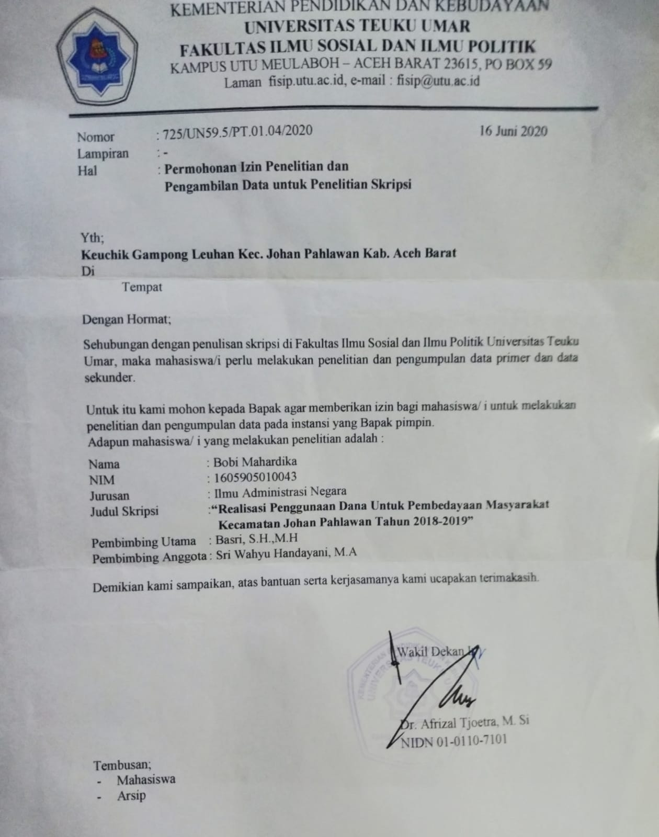
LAMPIRAN 3 : SURAT KETERANGAN PENELITIAN
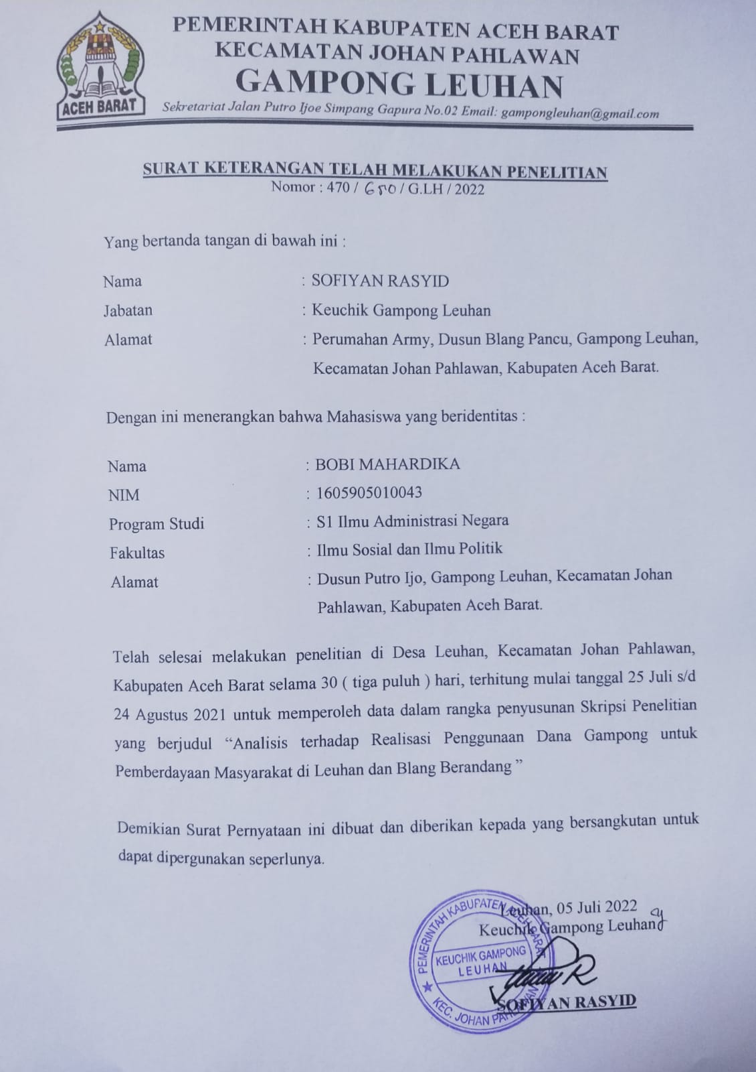
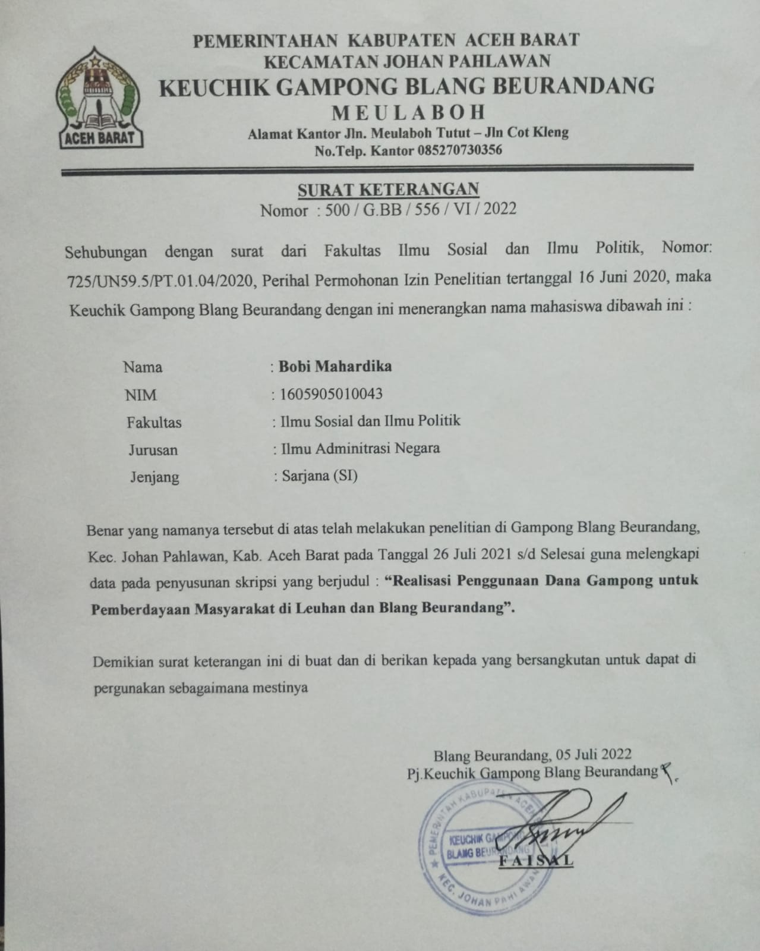
LAMPIRAN 4 : DOKUMENTASI
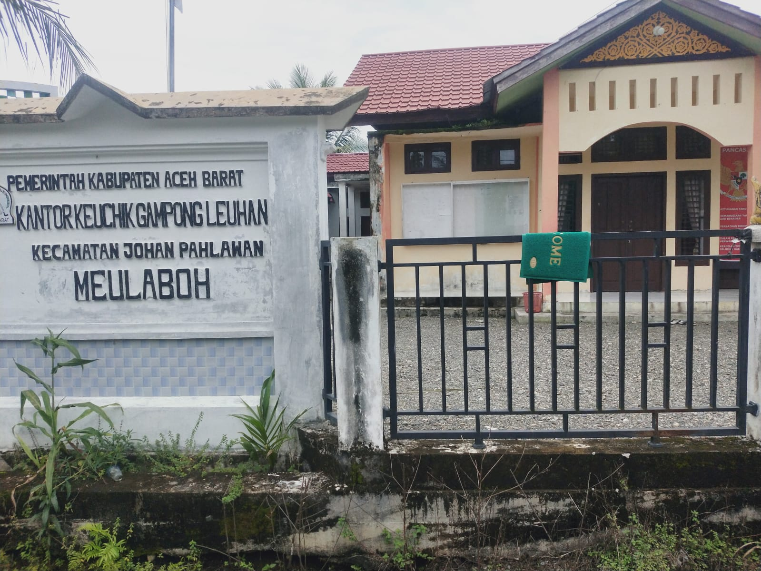
Kantor Geuchik Gampong Leuhan
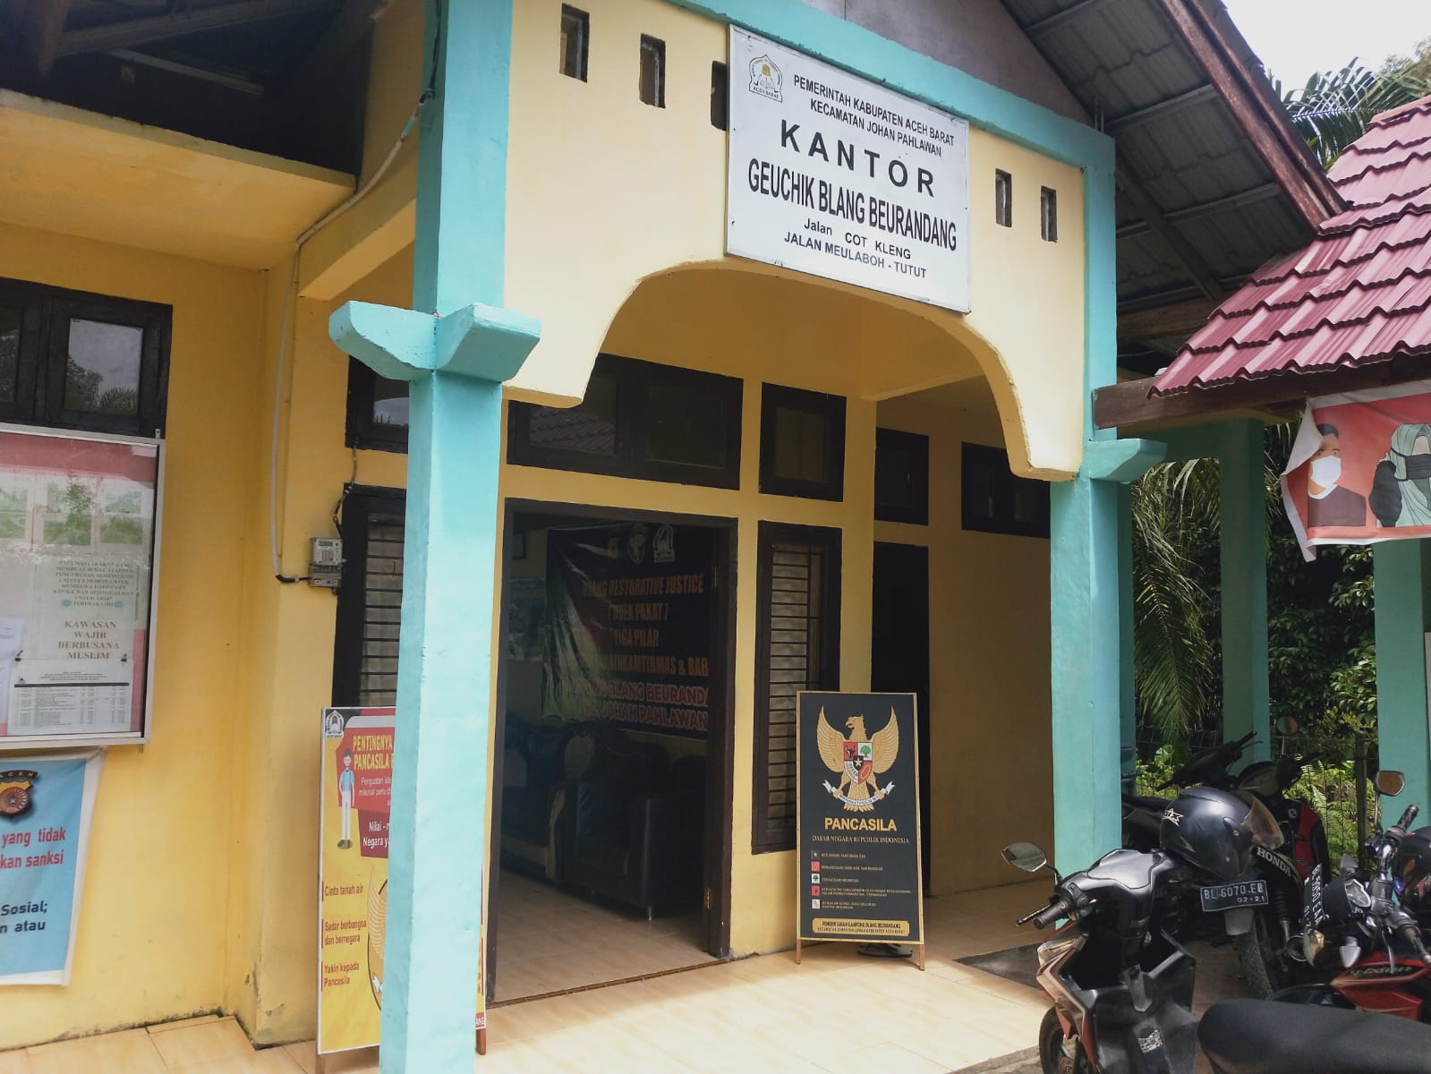
Kantor Geuchik Gampong Blang Beurandang

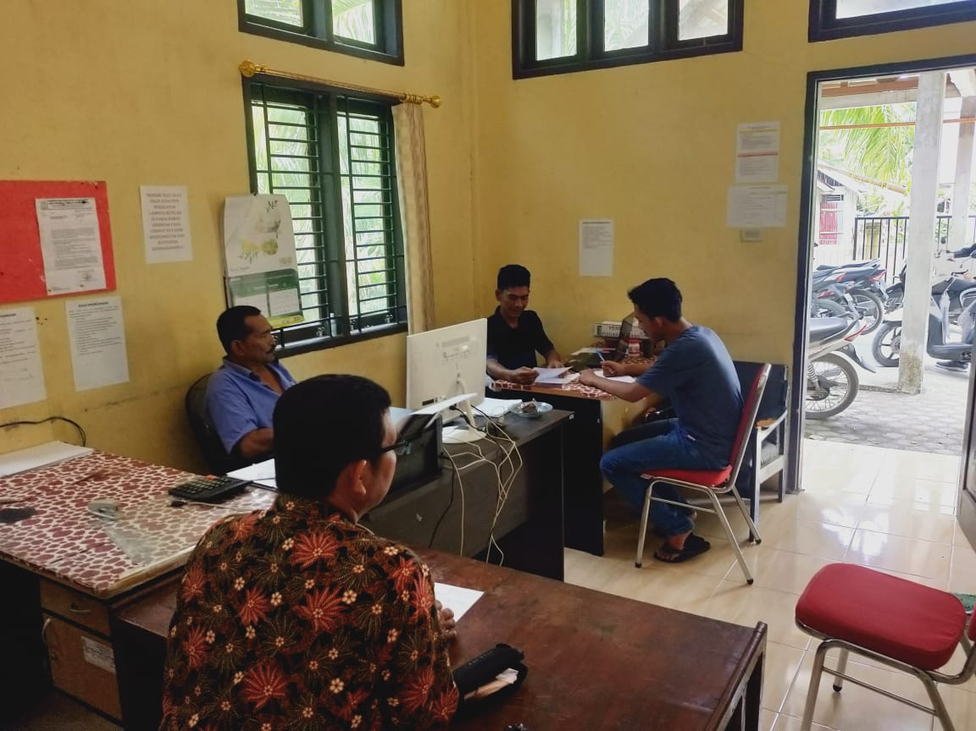
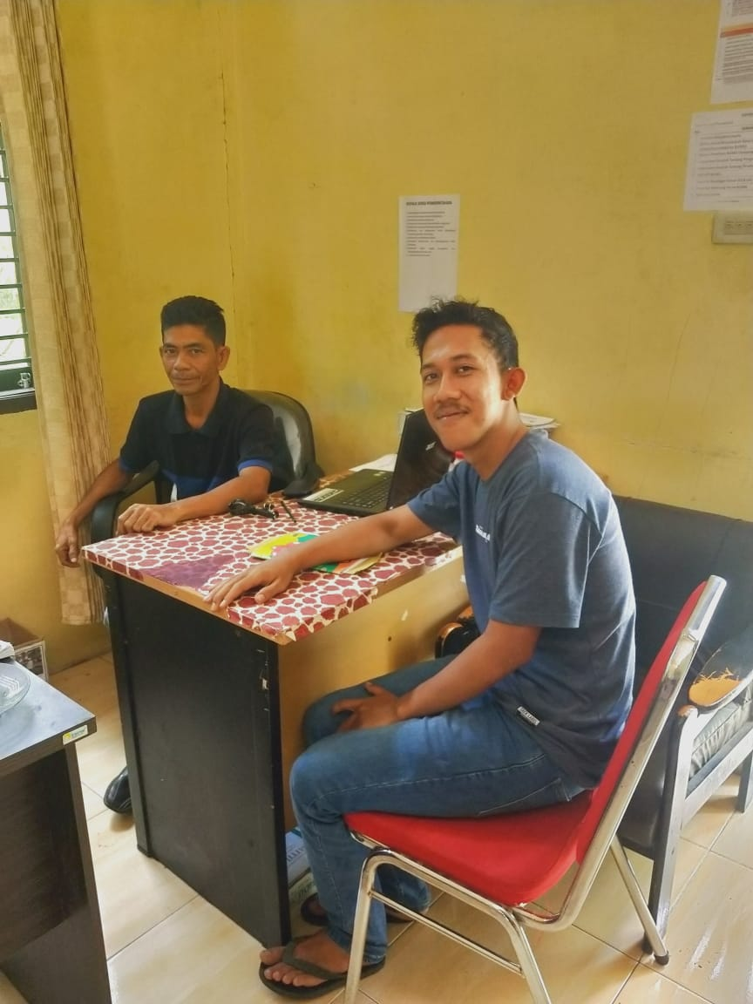
Bersama aparatur desa

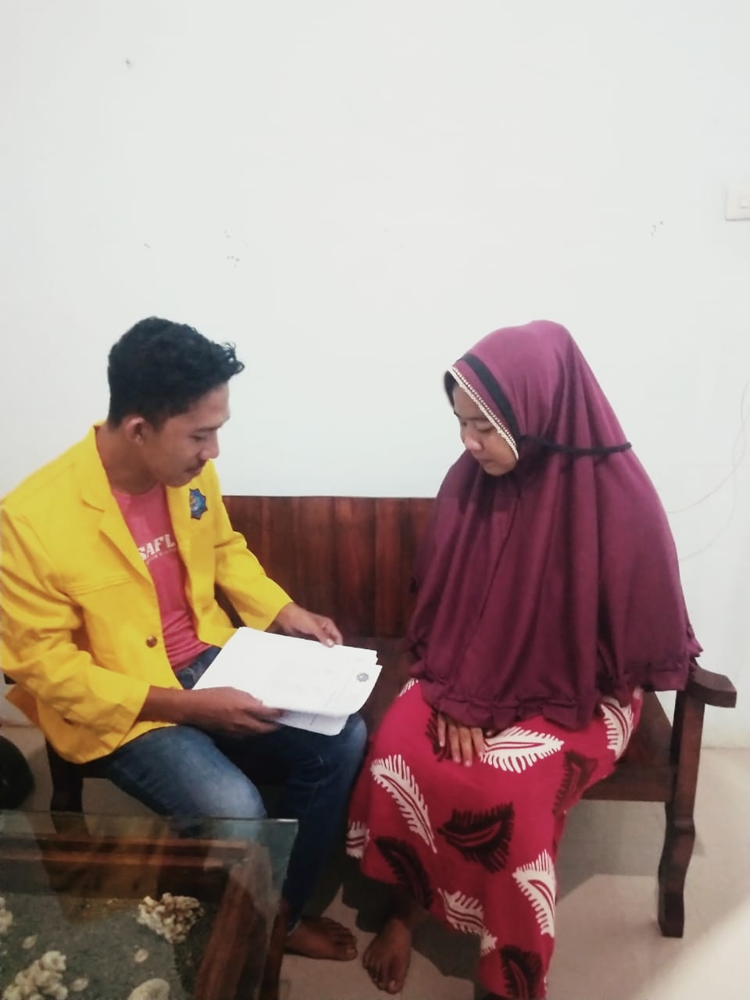
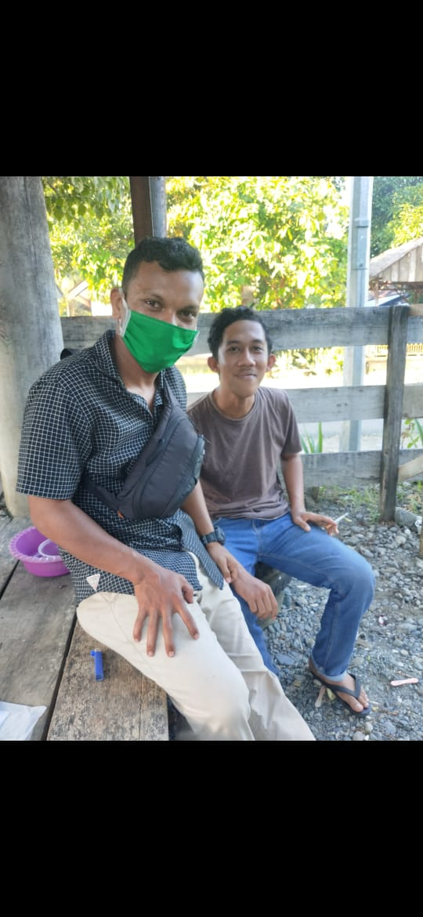
Bersama masyarakat

BIODATA PENULIS

Nama : Bobi Mahardika
Nim : 1605905010043
Tempat, Tanggal Lahir : Meulaboh, 03 Agustus 1998
Jenis Kelamin : Laki-laki
Agama : Islam
Nama Orang Tua : Tantawi dan Ibu Yatun
Jumlah Saudara Kandung : Tiga (David Safrizal, Fitri Handayani, dan Rosa Meilinda)
Alamat : Jalan Putro Ijo, Gampong Leuhan, Kec Johan Pahlawan, Kab Aceh Barat
Email : Bobimahardika19@gmail.com
Pendidikan Formal : SD N 19 Meulaboh, Kabupaten Aceh Barat
SMP N 1 Meulaboh, Kabupaten Aceh Barat
SMA N 3 Meulaboh, Kabupaten Aceh Barat

